Biopsysik Warum-Fragen

- Photometrie
Ein Photometer strahlt monochromatisches Licht durch eine Probe. Als Wellenlänge λ des Lichts wird diejenige gewählt, bei der, der zu bestimmende Stoff sein Absorptionsmaximum hat (bzw. im Versuch die Nächstliegende, für die ein Filter verfügbar war). Die Anfangsintensität des Lichts (I0) wird mit der Intensität des Lichts nach Durchleuchtung der Probe (I) in Verhältnis gesetzt. (I ist der Teil des Lichts, der nicht von der Probe absorbiert wurde.)
I / I0 = T =Transmission
Log (1 / T) = E = Extinktion

Die Extinktion E (ein Maß für die Absorption der Lsg.) wird an einer Skala auf dem Photometer angezeigt und ist direkt proportional (lineare Funktion) zur Konzentration an Farbstoff (und somit auch an Protein) in der Lösung. Nach dem Lambert - Beer’schen Gesetz ist die Extinktion:

E = c · d · ε
(c = Konzentration, d = die zu durchquerende Schichtdicke, ε = Extinktionskoeffizient)

Da d und ε gleichbleiben, erhöht sich die Extinktion, direkt proportional zu Konzentration des Farbstoffs (und somit auch an Protein) in der Lösung.

c = E / (d · ε)

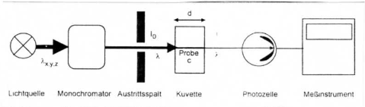

Abb.1: Schematischer Aufbau eines Photometers

A=Absorption = OD = optische Dichte
ε = extinction coefficient
c= concentration einer Molekül in der Lösung

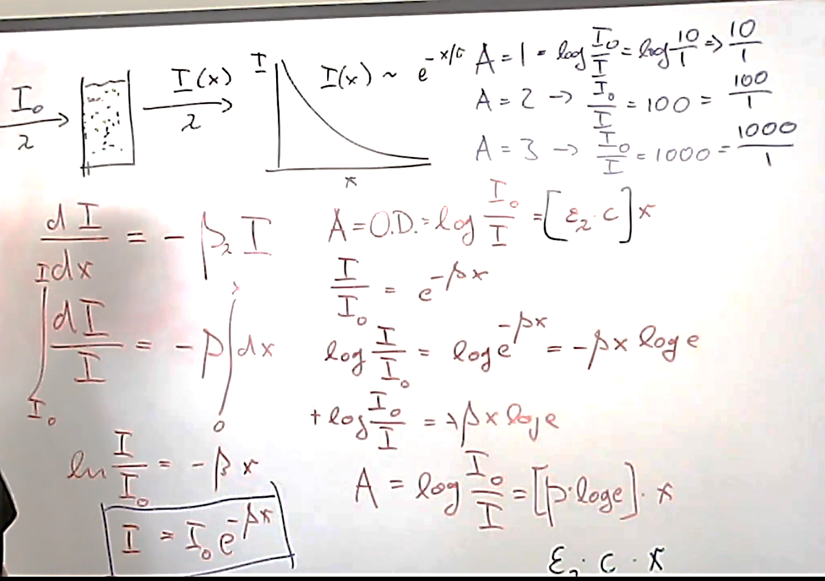
z.B. mit einem Photon einstrahlen und ein kommt Draußen.
Der Extinktionskoeffizient ist ein Maß für die Schwächung (Extinktion) von elektromagnetischen Wellen durch ein Medium, bezogen auf die Weglänge durch das Medium und auf die Stoffmengenkonzentration des Stoffs im Lösungsmittel. Die Schwächung erfolgt durch Streuung und Absorption; wenn der Anteil der Streuung vernachlässigt werden kann, spricht man auch vom Absorptionskoeffizienten.
- a) Wie viele Aminosäuren hat ein typisches Protein?
350-360 Aminosäuren (Tom 40)

b) Wie groß ist ein Protein?
Wir wissen ungefähr, wie groß ein Lipid Membran ist ~28Angstrom (2 Lipiden, 14A jedes). Ein Protein ist in einer Membran verankert und es ist ein bisschen größer als das Membran ~ 30-50 A und vielleicht 100 A breit.
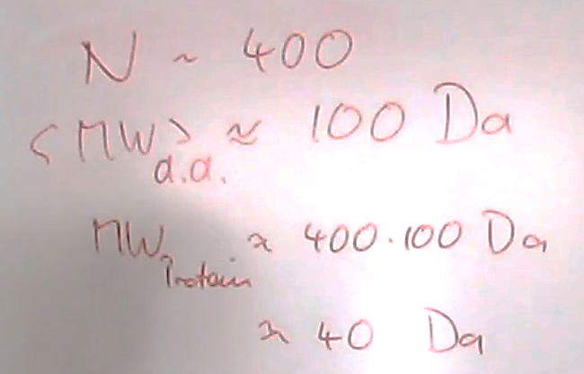
c) Wie könnte man die molare Masse eines Proteins abschätzen?

d) Wie könnte man die molare Masse eines Proteins genau bestimmen?
Massenspektrometrie bezeichnet ein Verfahren zum Messen der Masse von (historisch ursprünglich) Atomen oder (heute meist) Molekülen. Die zu untersuchenden Moleküle werden dabei in die Gasphase überführt (Desorption) und ionisiert. Die Ionen werden anschließend durch ein elektrisches Feld beschleunigt und dem Analysator zugeführt, der sie nach ihrem Masse-zu-Ladung-Verhältnis m/z (auch m/q) „sortiert“, beispielsweise räumlich in Teilstrahlen auftrennt wie in einem Sektorfeld-Massenspektrometer.

e) Kann man ein 1M Proteinlösung herstellen?
Nein, weil wir würden, 40kg pro Liter brauchen. In den Zellen liegt die Konzentration bei 10-100mg pro Liter.

f) Wie kann man die Konzentration einer Proteinlösung bestimmen?
Lambert-Beer Gesetz
Bei l=280nmabsorbieren die Proteine am meisten Licht (lokales Maximum)
Wenn ein DANN lösung noch Protein hat sehen wir zwei lokale Maxima (blau).
Trp, Tyr und Phe (aromatische Aminosäuren) absorbieren bei 280nm. Trp hat das höchste Peak bei 280nm. Nur Küvetten aus Glass benutzen.

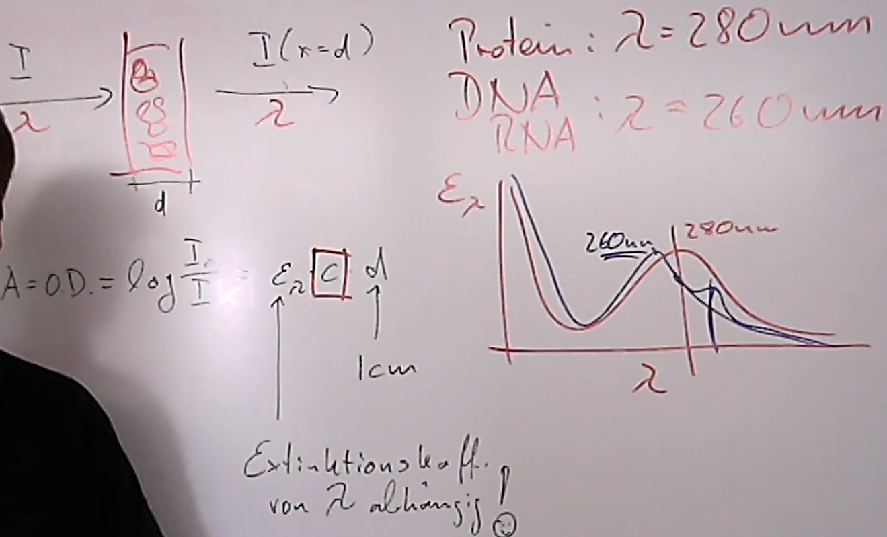

Wenn die Anzahl der absorbierenden Seitenketten in der Aminosäuresequenz eines Proteins bekannt ist, kann der spezifische Extinktionskoeffizient bei 280 nm anhand der folgenden Formel geschätzt werden:

ϵ280 = n_{trp} x 5.500 + n_{tyr} x 1.490 + n_{phe} x 125 (Random numbers)

wobei ϵ280 der molare Extinktionskoeffizient bei 280 nm und n die Anzahl der entsprechenden Reste im Protein ist.

- Werkzeug für Beschreibung Biol. Membranen

Kryo-Elektronenmikroskopie

- Erklären Sie in Worten, WARUM sich amphipatische Moleküle, wie Lipide, in wässrigen Medien zu Mizellen, Lipiddoppelschichten und invertierten Mizellen SELBST organisieren.

Aufgrund ihrer chemischen Eigenschaften (amphipatisch) können Phospholipide in einem wässrigen Milieu nur existieren, wenn sie eine Doppelschicht (Bilayer) bilden, bei der die Fettsäureschwänze miteinander in Wechselwirkung treten, während sich die polaren Köpfe nach außen zum wässrigen Milieu hin orientieren. Die polare hydrophile Kopfgruppe interagiert mit Wasser und bildet Wasserstoffbrückenbindungen mit Wasser, aber die beiden hydrophoben Schwänze aus unpolaren Kohlenwasserstoffschwänzen stoßen Wasser ab.

Lipidmembran dienen Kompartimentierung.

- Wie viele hydrophobe Aminosäuren braucht ein Protein, um es mit einer alpha-Helix in eine Lipidmembran fest zu verankern?
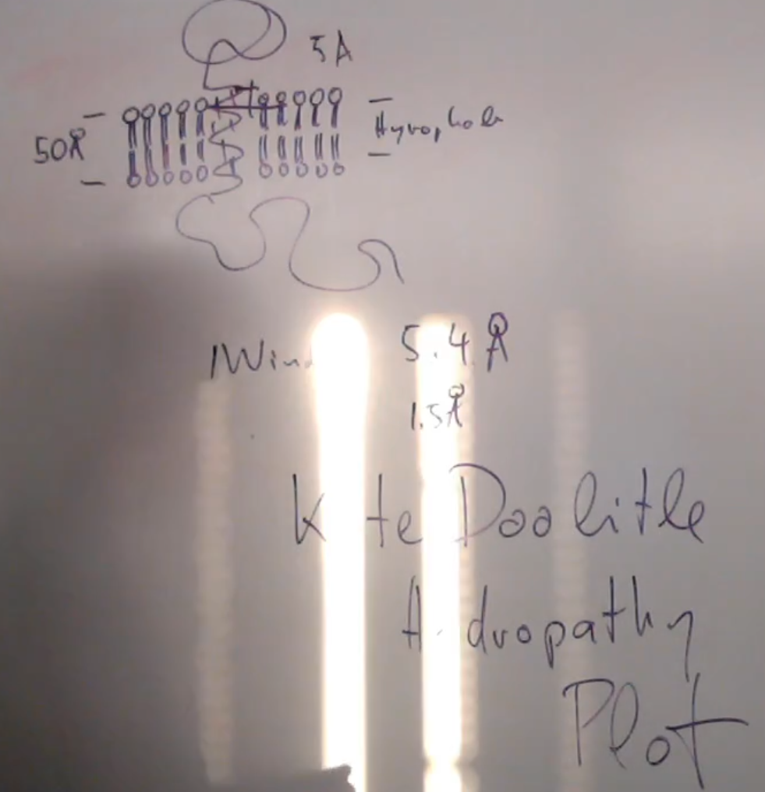

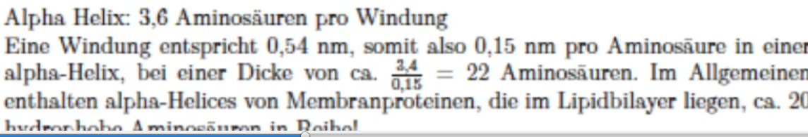

3,4 nm ist die Dicke der Lipidmembran.

- Warum erfolgt die "Selbsorganisation" zu Membranen nur in wässrigen Medien, nicht aber in organischen Lösungsmitteln, wie beispielsweise Chloroform?

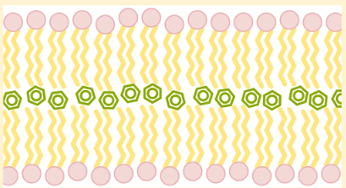
Organische Lösungsmittel sind eine nichtwässrige Klasse von flüssigen Lösungsmitteln, die eine gemeinsame Struktur mit mindestens einem Kohlenstoff- und einem Wasserstoffatom haben. Sie sind im Allgemeinen lipophil, was ihre Verwendung zum Lösen von Lipiden ermöglicht.

Unpolare organische Lösungsmittel wie Chloroform, können sich in der Lipiddoppelschicht anreichern (accumulate).

- Wie ist die Organisation von Lipiden in Lipiddoppelschichten mit dem zweiten Hauptsatz der Thermodynamik und einer allgemeinen Zunahme der Entropie vereinbar?

Entropie der Lipide nimmt ab. Entropie des Wassers nimmt zu und überkompensiert die Entropie abnahme der Lipide bei Bildung von Lipiddopelschichten. Membranbildung ist temperaturabhängig:
ΔG = ΔH – T*ΔS
Mehr dazu:
Phospholipide sind amphiphile Moleküle, d h. sie bestehen aus einem hydrophoben (lipophilen) und einem hydrophilen Teil. Dispergiert man Phospholipid-Monomere in wässrigem Milieu, erfolgt der Aufbau von geordneten Doppelschichten bei den meisten Phospholipiden und Glykolipiden spontan. Die treibende Kraft der Aggregation ist ein hydrophober Effekt. Durch den Kontakt der gesättigten Kettenbereiche werden Wassermoleküle ausgeschlossen und Wechselwirkungen zwischen Acylketten und Wasser verhindert, was einen energetisch ungünstigen Zustand hervorrufen würde. Die polaren Kopfgruppen der Phospholipide bilden durch Assoziation mit dem umgebenden Wasser eine Hydrathülle. Die Struktur des Wassers mit sehr vielen Wasserstoffbrücken ist extrem empfindlich gegenüber Veränderungen, die durch Moleküle eines gelösten Stoffes (Fettsäureketten) hervorgerufen werden. In der Umgebung eines Kohlenwasserstoffmoleküls würde sie zusammenbrechen und die Folge wäre eine Struktur mit viel kleinerer Entropie. Bilden die gelösten Moleküle Überstrukturen aus, wird die Berührungsfläche zwischen den hydrophoben Ketten und dem umgebenden Wasser verkleinert. Durch die so verminderte Wirkung des hydrophoben Teils, behält das Wasser seine normale Struktur mit einer größeren Entropie. Durch die Aggregatbildung erhöht sich die Gesamtentropie des Systems.

- Diskutieren Sie die Bedeutung der freien Gibbschen Energie deltaG und der Entropie (S = k x ln(W)) in Bezug auf die Bildung von Lipiddoppelschichten.

Enthalpische (ΔH) und entropische (TΔS) Stabilität tragen zur Membranbildung bei. Die Enthalpie bezieht sich auf die gebildeten Bindungen (je negativer, desto größer die Stabilität) und die Entropie auf die Molekularbewegung (je positiver, desto größer die Stabilität). Die freie Gibbs-Energie (ΔG) kann durch die folgende Formel bestimmt werden und ist ein Maß für die Instabilität: Alle Systeme tendieren dazu, ΔG zu minimieren:

ΔG = ΔH + (-TΔS)

Die Bildung von Doppelschichten erfolgt spontan, wenn ΔG negativ ist.

- Welche Rolle spielt bei der Bildung von Mizellen und Membranen die Temperatur? Bilden sich Lipidmembranen eher bei niedrigen oder eher bei höheren Temperaturen? Begründen Sie Ihre Antwort biophysikalisch!

Gesättigte und lange Fettsäureketten erniedrigen die Fluidität und werden bevorzugt bei höheren Temperaturen in die Membran eingebaut.

ΔG = ΔH + (-TΔS)

Entropie und Molekularbewegung steigen mit höherer Temperatur.

- Warum nützt Händwaschen gegen eine Coronainfektion? - Check Antwort @ Vorlesung & Übung Lipide.

Detergenz = Lipid mit einer Alkylkette -> Bildung von Mizellen, wenn Detergens mit Lipiddoppelschicht des Virus interkaliert.
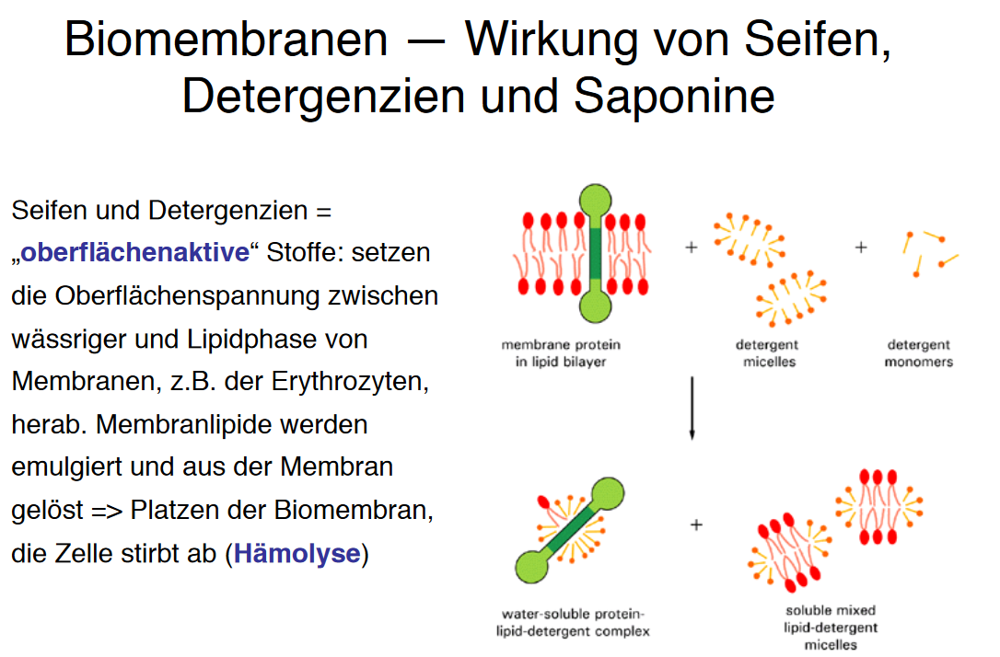

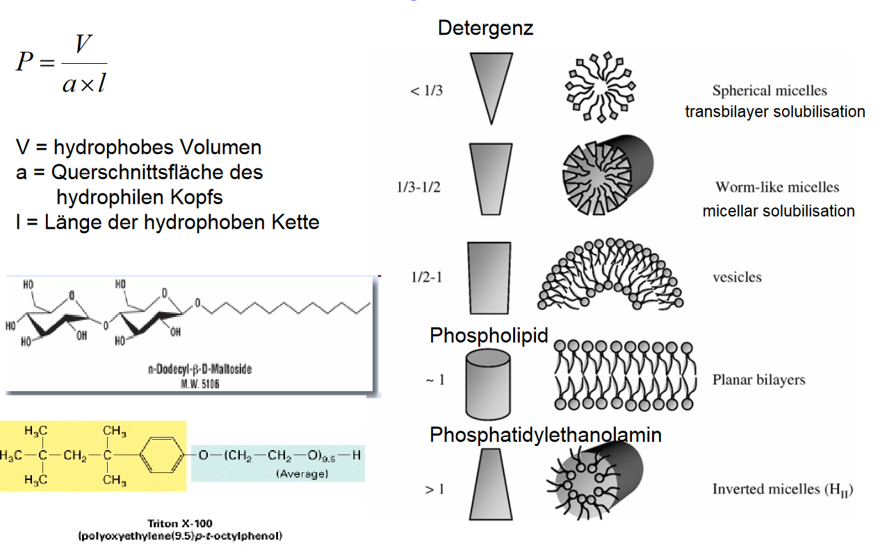

Detergenz hat die Form

Die Virus Membran ist eine Lipiddopelschicht. Detergens, wegen seine Kegelförmige Struktur, zwingt sich rein in das Lipiddoppelschicht, damit die Hydrophobe alkyketten nicht in kontaktmit Wasser sind. Sie interkalieren in das Lipidschicht und sie solubilisieren die Membran. Mizellen aus zylindrischen und kegelförmigen Lipiden sind gebildet.
Temperatur hilft mit Hydrophobe Effekt.
- Natürliche Membranensysteme vollständig nachbauen zu können, ist ein großer Wunsch vieler Naturwissenschaftler. Aufgrund ihrer Komplexität ist dies jedoch meistens unmöglich. Häufig ist es auch gar nicht sinnvoll, da bei einer bestimmten Fragestellung viele Systemkomponenten nicht zum Tragen kommen.
Eine der einfachsten Rekonstitutionssysteme für Membranen sind die sogenannten Langmuir Blodgett Filme. Hier handelt es sich um sog. Lipidmonolagen an Luft/Wasser Grenzflächen. Recherchieren Sie hierzu im Internet und beschreiben Sie wie und warum sich Lipide an einer Wasser/Luft Grenzfläche in einer "Richtung" anordnen. (In der Volesung am Mittwoch hatten wir hierzu eine kleine Skizze an der Tafel).
Erklären Sie in diesem Zusammenhang das Zustandekommen von Seifenblasen: Woraus bestehen sie? Inwiefern ähnelt der Aufbau Biomembranen? Worin unterscheiden sich beide Membransysteme jedoch entscheiden? Warum spiegelt die Oberfläche von Seifenblasen in bunten Interferenzfarben? (In der Volesung am Mittwoch hatte eine Ihrer Kommilitonen hierzu eine kleine Skizze an der Tafel angefertigt.)

Seifenblasen bestehen aus einer dünnen Schicht Wasser. Die Seifenmoleküle sind so angeordnet, dass die wasserabweisenden Enden zur Luft weisen, die sich aussen und innen befindet. In der Biomembran sind die wasserabweisenden Lipide einander zugewandt. In beiden Fällen wenden sich die wasserliebenden Enden dem Wasser zu. Biomembranen sind stets Doppelmembranen. Sie ähneln aufeinander gelegten Pelzen, die mit der Haarseite (wasserabweisend) ineinander verzahnt sind. Bei der Seifenblase schwimmen die Zellen mit den Haaren nach oben auf der äußeren und inneren Oberfläche des Wassers. Sie bilden keine Doppelmembran, denn zwischen beiden Schichten liegt eine dicke Schicht Wasser (dick, bezogen auf die Dicke der Membranen).
Da die Flüssigkeit der Seifenblase durch die Schwerkraft nach unten gezogen wird, ist die Seifenhaut oben dünner als unten. Die ständige Veränderung der Dicke der Seifenhaut durch die Schwerkraft und die Verdunstung zeigt sich deutlich am schillernden Farbenspiel der Seifenhaut. Spiegelt die Oberfläche in bunten Interferenzfarben, ist die Schichtdicke vergleichbar mit der Wellenlänge des Lichts. Bei abnehmender Schichtdicke wird die Seifenhaut zunächst farblos und zum Schluss dunkel. Die schillernden Farben entstehen durch Interferenz von Lichtwellen an der dünnen Seifenhaut.

- Augen fakten

- „Pixel“ Size unserer Augen = Abstand der Stäbchen und Zäpfen in Netzhaut (~20nm)
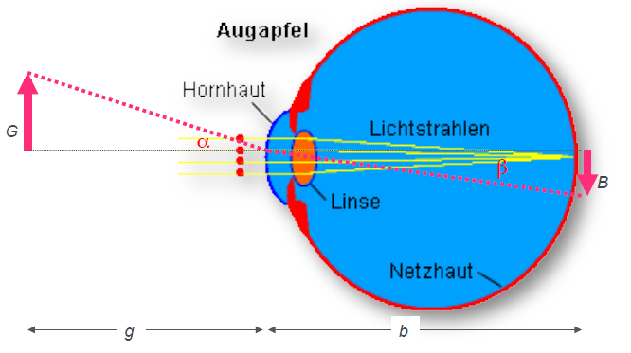
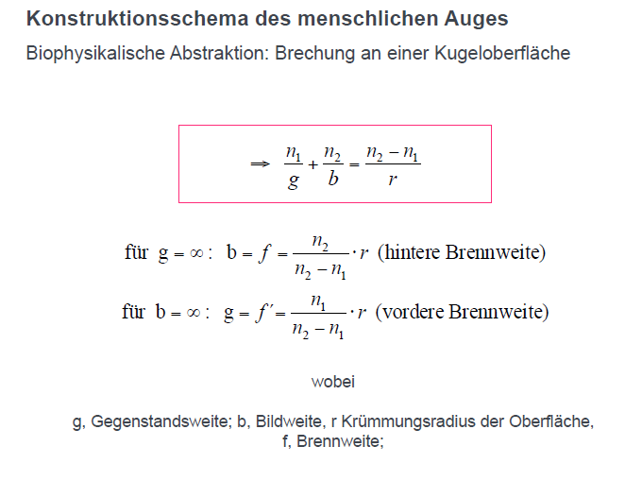
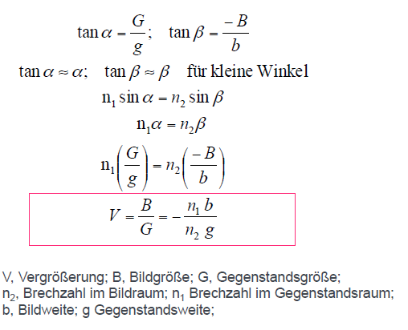
Die Bildhöhe auf der Netzhaut ist proportional zur Gegenstandshöhe und umgekehrt proportional zur Entfernung des Gegenstands (Sehweite) vom Auge.

- WARUM können wir mit unseren Augen nur Strukturen bis zu einer Größe von etwa 150 Mikrometern sehen?
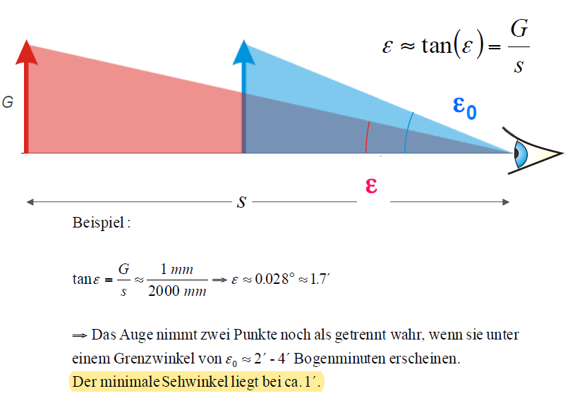
- Der Sehwinkel ε ist der Winkel, den zwei Grenzstrahlen vom Gegenstand G bis zum Auge bilden.
- Ein Gegenstand G erscheint so groß, wie der Sehwinkel ε.
- Der maximale Sehwinkel ε₀, unter dem man einen Gegenstand ohne Hilfsmittel beobachten kann, ist durch den minimalen Sehabstand s₀ (Sehweite) gegeben (s₀ ≈ 25 cm).
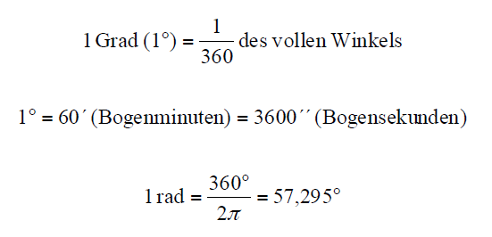
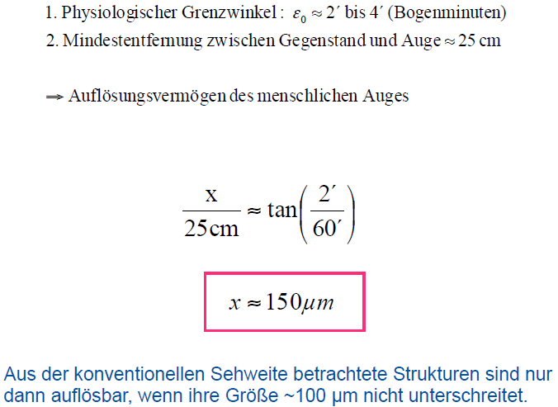
2/60 bedeutet 2 Bogenminute
- WARUM liegt das maximale Auflösungsvermögen eines klassischen Lichtmikroskops bei ca. 200nm?

Durch die Beugung ist die Auflösung auf etwa 0,2 µm begrenzt.
Die Auflösung des Lichtmikroskops kann nicht kleiner sein als die Hälfte der Wellenlänge des sichtbaren Lichts, d. h. 0,4-0,7 µm. Wenn wir grünes Licht (0,5 µm) sehen können, sind die Objekte höchstens etwa 0,2 µm groß. Unterhalb dieses Punktes ist ein Lichtmikroskop nicht sinnvoll, da eine Wellenlänge von weniger als 400 nm erforderlich ist.
Wir können Bakterien und Zellen sehen aber nicht Organellen.

Allgemein Prinzip: Das Werkzeug mit dem wir etwas anschauen wollen soll in etwa der gleiche Größe Ordnung sein dessen was wir anschauen wollen.

- WARUM liegt das maximale Auflösungsvermögen eines Elektronenmikroskops im Bereich weniger Angstrom?
Da die Wellenlänge des energiereichen Elektrons viel weniger als 1 Å beträgt, ist das Elektronenmikroskop im Prinzip zumindest in der Lage, Bilder im tiefen Sub-Ångström-Bereich zu erzeugen.

- Was passiert beim Übergang von einem zum anderen optisch dichten Medien?

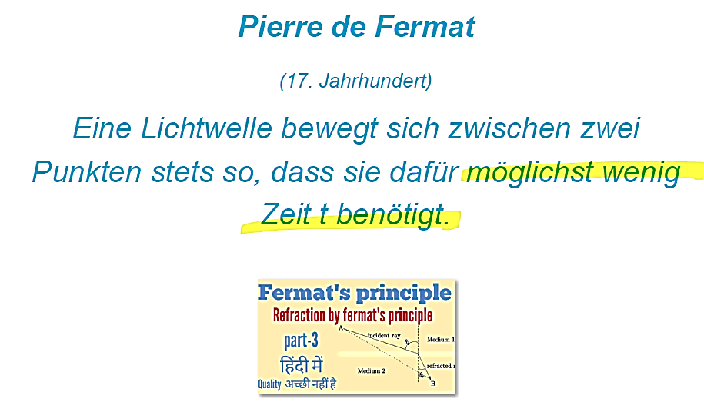
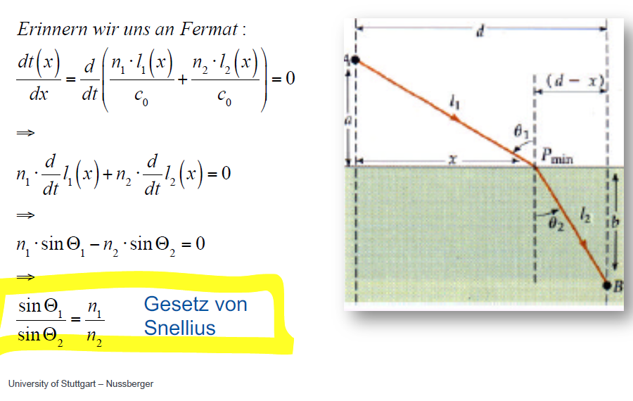
- WARUM können WIR mit bloßem Auge beim Tauchen unter Wasser zumeist nur unscharf sehen?
Lichtstrahlen werden beim Übergang von einem Medium in ein anderes gebogen, wobei das Ausmaß der Biegung durch den Brechungsindex der beiden Medien bestimmt wird. Da Wasser als Medium ungefähr den gleichen Brechungsindex wie die menschliche Hornhaut hat - eine der wesentlichen Komponenten des Auges, die die Bilder auf die Netzhaut fokussiert - wird die Fähigkeit des Auges, unter Wasser zu fokussieren, praktisch aufgehoben. Dies liegt daran, dass die Bilder unter Wasser weit hinter der Netzhaut fokussiert werden, was zu einem als Hyperopie bezeichneten Zustand führt, bei dem die einfallenden Lichtstrahlen die Netzhaut erreichen, bevor sie zu einem fokussierten Bild zusammenlaufen.
Die Schaffung eines Luftraums zwischen der Hornhaut und dem Wasser kann dies ausgleichen, hat aber den Nebeneffekt, dass die Skala und die Entfernung verzerrt werden.
- WIE bewerkstelligt es der Anaplebs anaplebs sowohl unter als auch über Wasser scharf sehen zu können?
Die Augen sind in eine dorsale und eine ventrale Hälfte unterteilt, die durch einen pigmentierten Gewebestreifen getrennt sind. Jedes Auge hat zwei Pupillen und zwei Hornhäute, die das Licht auf eine Linse filtern, auf getrennte Hemiretinas brechen und durch einen Sehnervenkopf weiterverarbeitet werden. Die obere (dorsale) Augenhälfte ist für das Sehen in der Luft angepasst, die untere (ventrale) für das Sehen im Wasser. Die Linse des Auges ändert auch ihre Dicke von oben nach unten, um den Unterschied zwischen den Brechungsindizes von Luft und Wasser auszugleichen. Die ventrale Hemiretina zeichnet sich durch dickere Zellschichten mit mehr sensorischen Neuronen und eine höhere Sehschärfe im Vergleich zur dorsalen Hemiretina aus.
- Wiederholung aus der Physik: Was bedeuten in der Optik die Begriffe Phase und Kohärenz?

Wellen sind kohärent, wenn die Zeitabhängigkeit der Amplitude E₀ von ihnen bis auf eine Phasenverschiebung die gleiche ist. Bei harmonischen Wellen bedeutet das, dass die Frequenzen übereinstimmen müssen, die Phasen dürfen eine konstante Differenz gegeneinander haben.

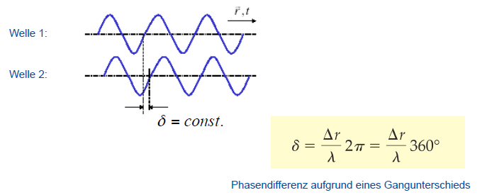
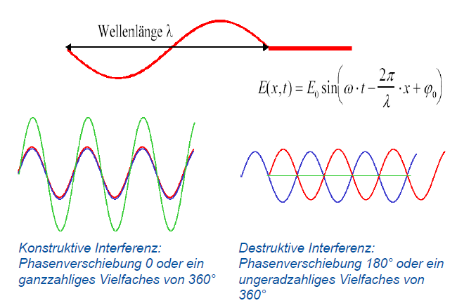

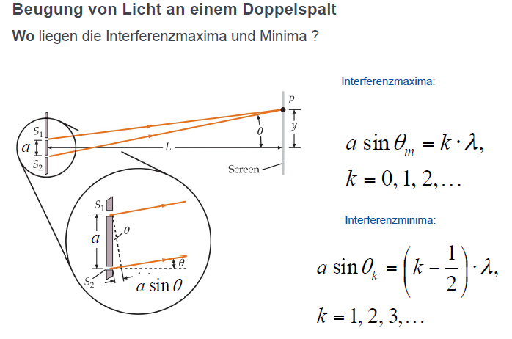
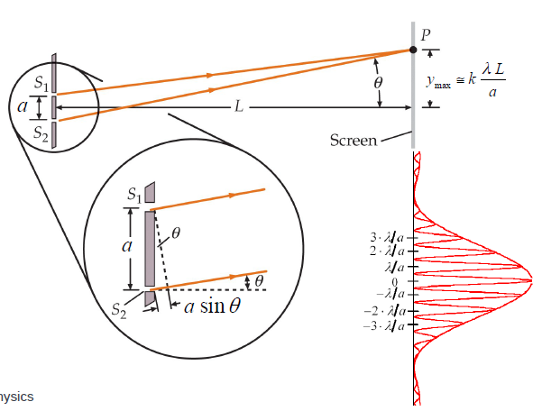
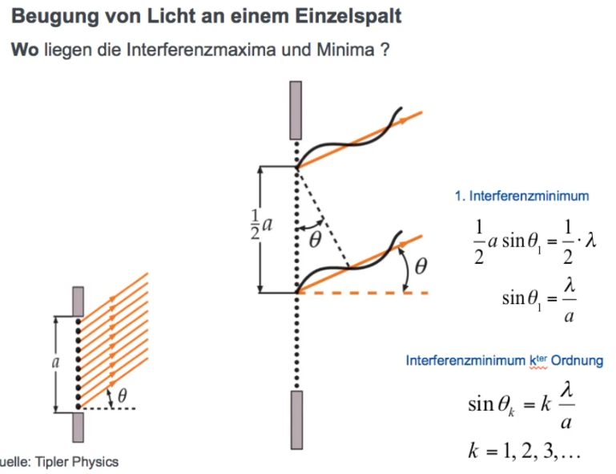
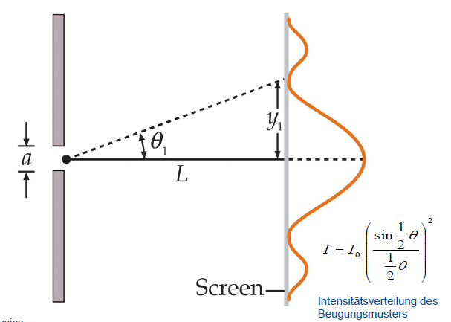
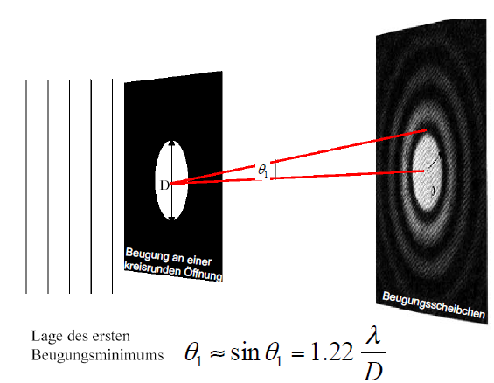
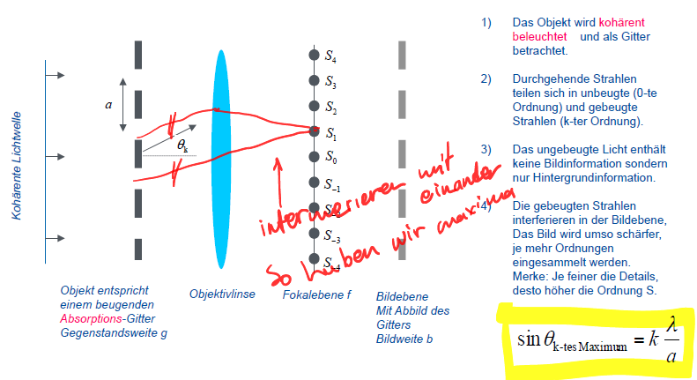
- Welche bedeutung hat Rayleigh-Kriterium der optischen Auflösung des Auges

Rayleigh-Kriterium SOS
Das Rayleigh-Kriterium ist eine Bedingung für den Abstand zweier Lichtquellen, um sie als getrennt erkennen zu können. Zwei Punktquellen gelten als gerade aufgelöst, wenn das Hauptbeugungsmaximum (Zentrum) der Airy-Scheibe des einen Bildes mit dem ersten Minimum der Airy-Scheibe des anderen Bildes zusammenfällt

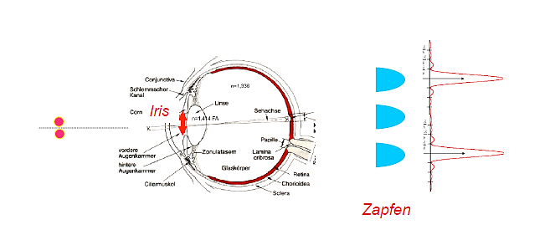
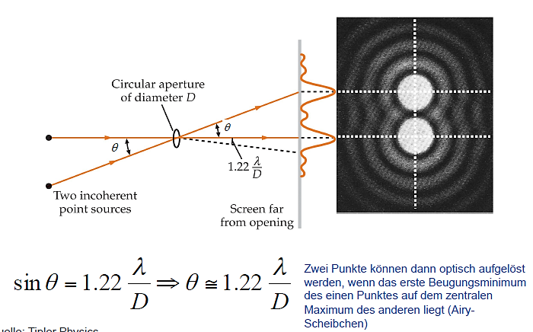

Wenn einem Zapf dazwischen dunkel ist kann ich zwei Punkte voneinander unterscheiden.

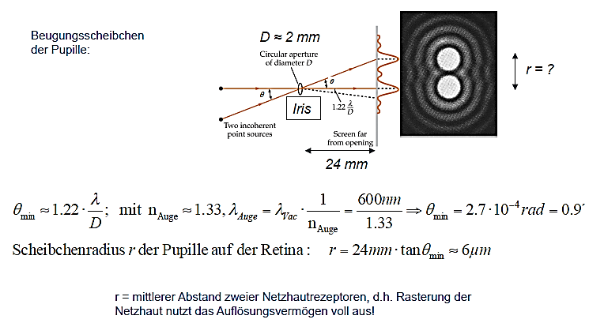

Blaus Licht können wir besser sehen wegen niedrigere Wellenlänge λ

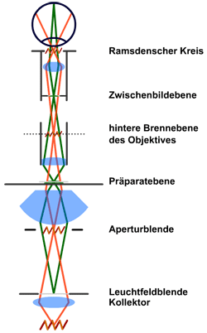
- Erklären und skizzieren Sie die Köhlersche Beleuchtung
Köhler-Beleuchtung ist ein Verfahren zur Probenbeleuchtung, das für die optische Mikroskopie im Durchlicht und im Auflicht (Durch- und Auflicht) verwendet wird. Die Köhlersche Beleuchtung bewirkt eine gleichmäßige Ausleuchtung der Probe und sorgt dafür, dass im resultierenden Bild kein Bild der Beleuchtungsquelle (zB einer Halogenglühwendel) sichtbar ist.
beleuchtenden Strahl (Pupillenstrahl) und eine
abbildenden Strahl (Lukenstrahl).

- Wo muss sich der Gegenstand befinden damit das Endbild sich im Unendlichen befindet?

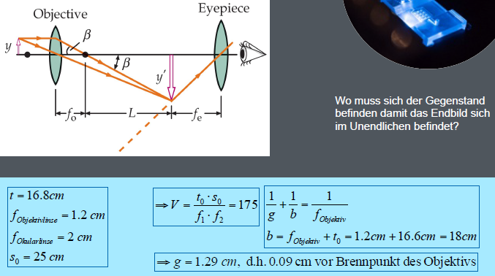

Bildweite der Zelle y‘ muss in zwischenbild in Brennpunkt f_{e} des Okulars liegen.

https://de.m.wikipedia.org/wiki/Datei:Kohler_Illumination.svg

- Welche Abbildungsfehler kenn Sie?
Sphärische Aberration (Öffnungsfehler) ist ein Abbildungsfehler, der bei einfachen Linsen auftritt, die mit sphärischer Krümmung geschliffen sind. Lichtstrahlen, die durch die Randzonen der Linse gehen, werden stärker gebrochen und in einem der Linse näher liegendem Brennpunkt fokussiert als mittig einfallende Lichtstrahlen; die Folge ist ein leicht verschwommenes, unscharf wirkendes Bild.
Sphärische Aberration nimmt mit der 2. und 4. Potenz vom Achsenabstand y (~Apertur) zu !
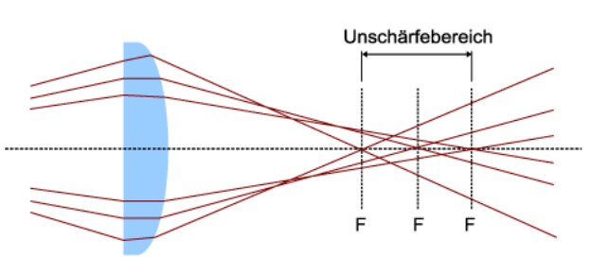
Korrektur: Sphärische Aberration kann vermieden werden durch Ausblendung (Blende zu) achsenferner Strahlen oder durch Verwendung geeigneter kombinierter Linsensysteme. Nachteil des Aperturstops: Bild wird weniger lichtstark, da weniger Strahlen zu seiner Erzeugung beitragen.
Die Chromatische Aberration (Farblängsfehler) tritt auf, weil am Rand der Linse Licht unterschiedlicher Wellenlänge verschieden, stark gebrochen und wie bei einem Prisma in seine spektralen Bestandteile aufgespalten wird; dieser Effekt führt zu Farbsäumen am Bildrand. Aufgrund der Dispersion der Linsengläser hängt die Brennweite einer Linse von der Wellenlänge ab.
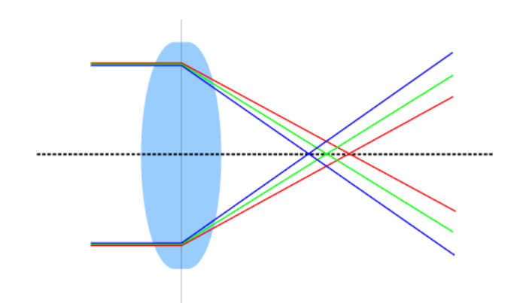
Besonders problematisch bei Fluoreszenz
Korrektur: Zwei Linsen mit Brechkräfte von unterschiedlichem Vorzeichen sind erforderlich (Kron- und Flintglass)! Darüber hinaus müssen sich die Brechzahlen der beiden Linsen umgekehrt proportional zu den Termin (n-1) verhalten.
Die Auswirkung chromatischer Aberation können verringert werden, indem man keine einzelnen Linsen einsetzt, sondern eine Kombination mehrerer Linsen aus Materialien mit unterschiedliche Dispersion und unterschiedlichen Brechzahlen (z.B Kron- und Flintglass)

Generell:
- Je kleiner der Radius, desto kleiner die Brennweite
- Je größer der Brechungsindex, desto kleiner die Brennweite
- Der Brechungsindex hängt von der Wellenlänge des Lichts ab.

- WARUM finden Sie diese Poster unangenehm zu anschauen.
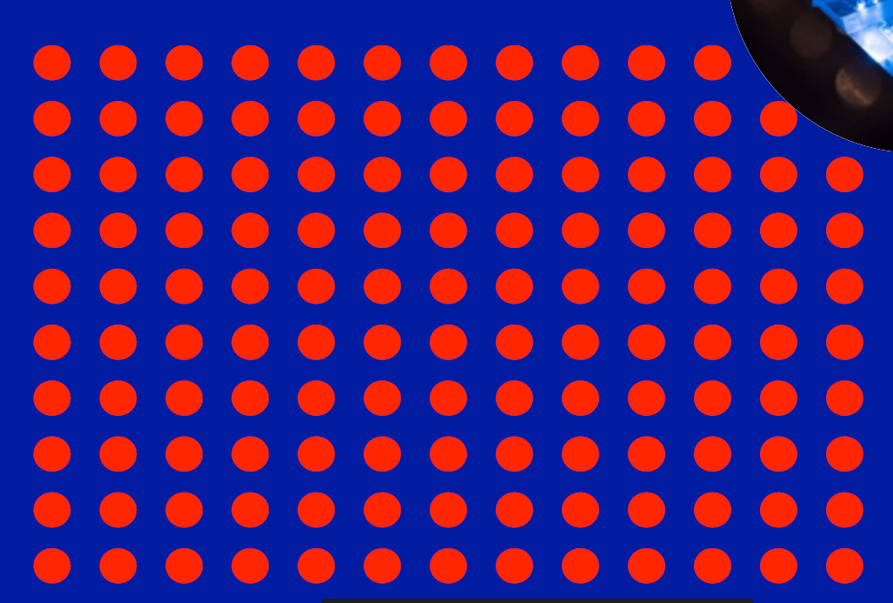
Chromatische Aberration.
Die chromatische Aberration resultiert aus der unterschiedlichen Brechung des Lichts in Abhängigkeit von seiner Wellenlänge, die dazu führt, dass einige Lichtstrahlen vor anderen im Auge konvergieren (longitudinale chromatische Aberration oder LCA) und/oder beim binokularen Sehen an nicht übereinstimmenden Stellen der beiden Augen liegen (transversale chromatische Aberration oder TCA).
Unser Auge besteht meistens aus Wasser. Wasser hat auch Verschiedene Brechungsindex und Brennweiten für blau und rot! Es hängt von der Wellenlänge ab. Unsere Augenlinse versucht dauerhaft neu zu fokussieren! Es bewegt sich, zu viel Augentraining.

- Was ist die Unterschied zwischen Phasen und Amplitude Objekte?
Amplitudenpräparat
Bei dicken und gefärbten Präparaten wird das einfallende Licht durch das Präparat absorbiert oder die Intensität vermindert und somit die Amplitude verändert. Solche Objekte werden daher auch als Amplitudenpräparate bezeichnet.  z.B Zellenschnitte  Das Objekt erscheint daher dunkel, gefärbt und mit starkem Kontrast. | 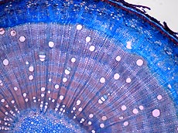  gefärbtes Dauerpräparat im Hellfeld
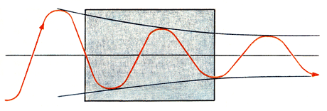
Schema – Amplitudenobjekt
Phasenpräparat

Sehr dünne und transparente Objekte können kein Licht absorbieren und erzeugen auch keine Veränderung der Amplitude. Aber durch die unterschiedliche Dichte der einzelnen Strukturen im Präparat (zB Zellkern, Plasma, Organellen, ...) wird das Licht unterschiedlich stark „abgebremst“ und somit werden die Lichtwellen in ihrer Phase zurückgehalten. Präparate, die keine Veränderung der Amplituden, sondern nur eine Phasenverschiebung erzeugen, werden daher auch Phasenpräparate genannt.
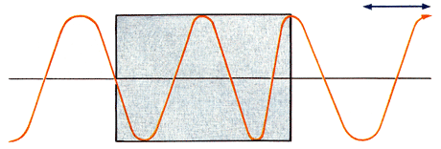
Schema - Phasenobjekt

Weil diese Phasenverschiebung für unser Auge nicht sichtbar ist, erscheinen Phasenobjekte transparent und zeigen nur sehr wenig Kontrast.
Durch Verfahren wie etwa den Phasenkontrast kann die Phasenverschiebung durch das Objekt in eine Amplitudenveränderung umgewandelt und so sichtbar gemacht werden.
Bs. Vesikel, eukariotische Zelle
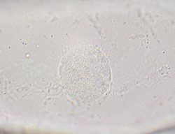  Zwiebel-Innenepidermis im Hellfeld | 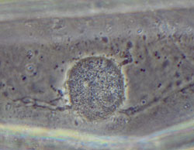  Zwiebel-Innenepidermis im Phasenkontrast
- Was verstehen Sie unter Numerische Apertur?

Die numerische Apertur beschreibt das Auflösungsvermögen eines Objektivs. Je größer ihr Wert ist, desto besser löst ein Objektiv Details im Präparat auf. Der Wert für die numerische Apertur ist den Objektiven immer aufgeprägt und kann bei den Immersionsobjektiven Werte bis maximal 1.40 erreichen.
Der Zahlenwert hängt ab vom Öffnungswinkel (auch: Akzeptanzwinkel) des optischen Systems und vom Brechungsindex des umgebenden Mediums. Je größer Brechungsindex und Öffnungswinkel sind, desto größer ist auch die numerische Apertur. Dadurch steigt sowohl die Menge an Licht, die aufgenommen wird, als auch das erzielbare Auflösungsvermögen.
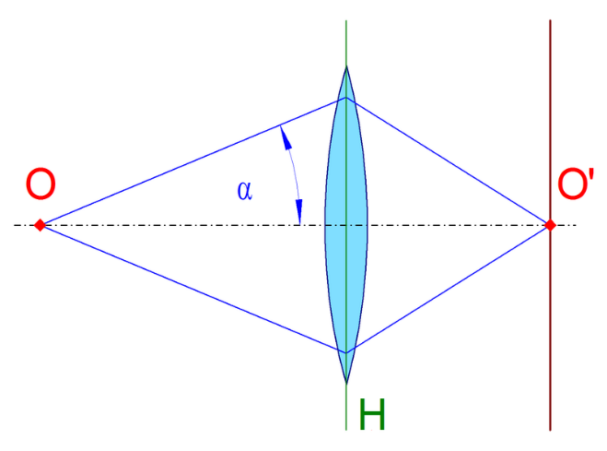 | 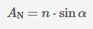
- Warum positioniert man in der hochauflösenden Lichtmikroskopie zwischen dem Deckglas eines biologischen Präparats und dem Objektiv Immersionsöl?

- Wovon hängt die Absorption eines biologischen Objektes ab?

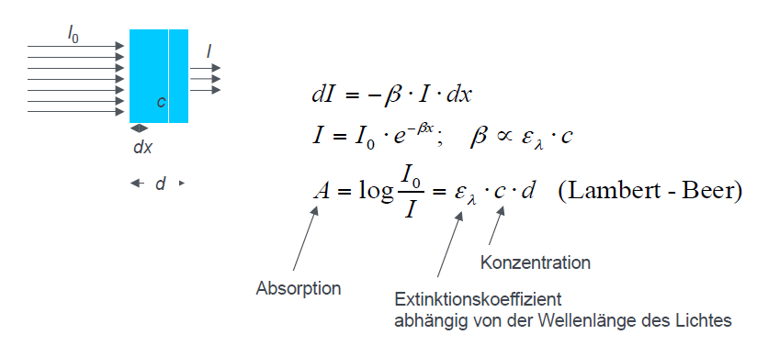
ε_{λ}: was ist die Farbe unseres Lichtes
c: Konzentration der Farbstoffe in unsere Lösung
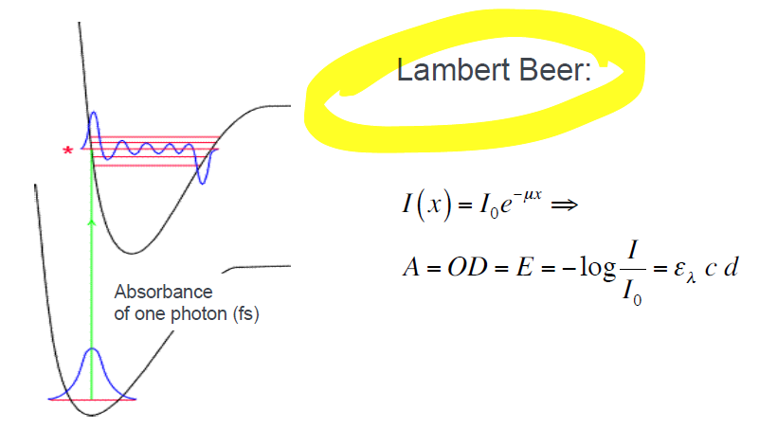
Die Intensität nimmt exponentiell mit der Dicke dx ab.

E: Extinktion

Absorption: Absorption ist allgemein das Aufnehmen einer Welle (elektromagnetische Wellen, Schallwellen), eines einzelnen Teilchens oder eines Teilchenstroms (Partikelstrahlen) in einen Körper oder Stoff. Absorption verringert die Transmission einer Welle oder Strahlung durch einen Stoff oder Körper.
Bei der Absorption von Wellen in einem absorbierenden, homogenen Material ist die Wahrscheinlichkeit der Absorption pro Wegeinheit bei niedrigen Energien in jeder Eindringtiefe gleich. Dann gilt das Lambertsches Gesetz. Ist I₀ der ursprüngliche Strom, beträgt der nach Durchlaufen der Schichtdicke d noch vorhandene Strom I(x):
Absorption (zum Teil stark) frequenzabhängig. Die Ursache liegt in der Bandstruktur des Materials, bei dem Photonen bestimmter Energie Atome oder Moleküle anregen, die Quantenübergänge mit genau dieser Energiedifferenz in der Elektronenhülle oder in ihren Molekülschwingungen (meist bei infrarotem Licht) besitzen.

- Kann Extinktionskoeffizient ändern?

Ja. Ändert sich das π-Eletronensystem, oder wird dieses „gestört“, so ändert sich der
Extinktionskoeffizient und damit das Absorptionsspektrum!

- Was zeigt ein Jablonski Diagramm?

Das Jablonski-Diagramm veranschaulicht die möglichen Übergänge von Valenzelektronen in die verschiedenen Anregungszustände bei Einstrahlung von Licht und zurück. Es liefert eine anschauliche Darstellung für die Phänomene der Fluoreszenz und Phosphoreszenz, weshalb es für die UV/VIS-Spektroskopie eine große Rolle spielt.
Bei Einstrahlung elektromagnetischer Wellen werden Elektronen durch Absorption der Energie des eingestrahlten Photons aus ihrem Grundzustand in energetisch höherliegende Zustände angeregt.

- Erklären Sie, wie und wofür prosthetische Gruppen in Proteinen in der Biochemie als empfindliche Sonden für die Funktion genutzt werden können?

• Hämgruppe in Hämoglobin
• Hämgruppe in Cytochrom c
• Chlorophyll a und Chlorophyll b in LHCII, PS1, PS2
• Retinal in Rhodopsin

Photoabsorption, Photometrie. Verschiedene Absorptionsmaxima für verschiedene Wellenlänge

- Wie können die Konzentrationen der Aminosäuren Tryptophan (Trp) und Tyrosin (Tyr) und Phenylalanin (Phe) in einer wässrigen Mischlösung photometrisch bestimmt werden können? Gehen Sie davon aus, die Extinktionskoeffizienten der drei Aminosäuren seien bekannt.
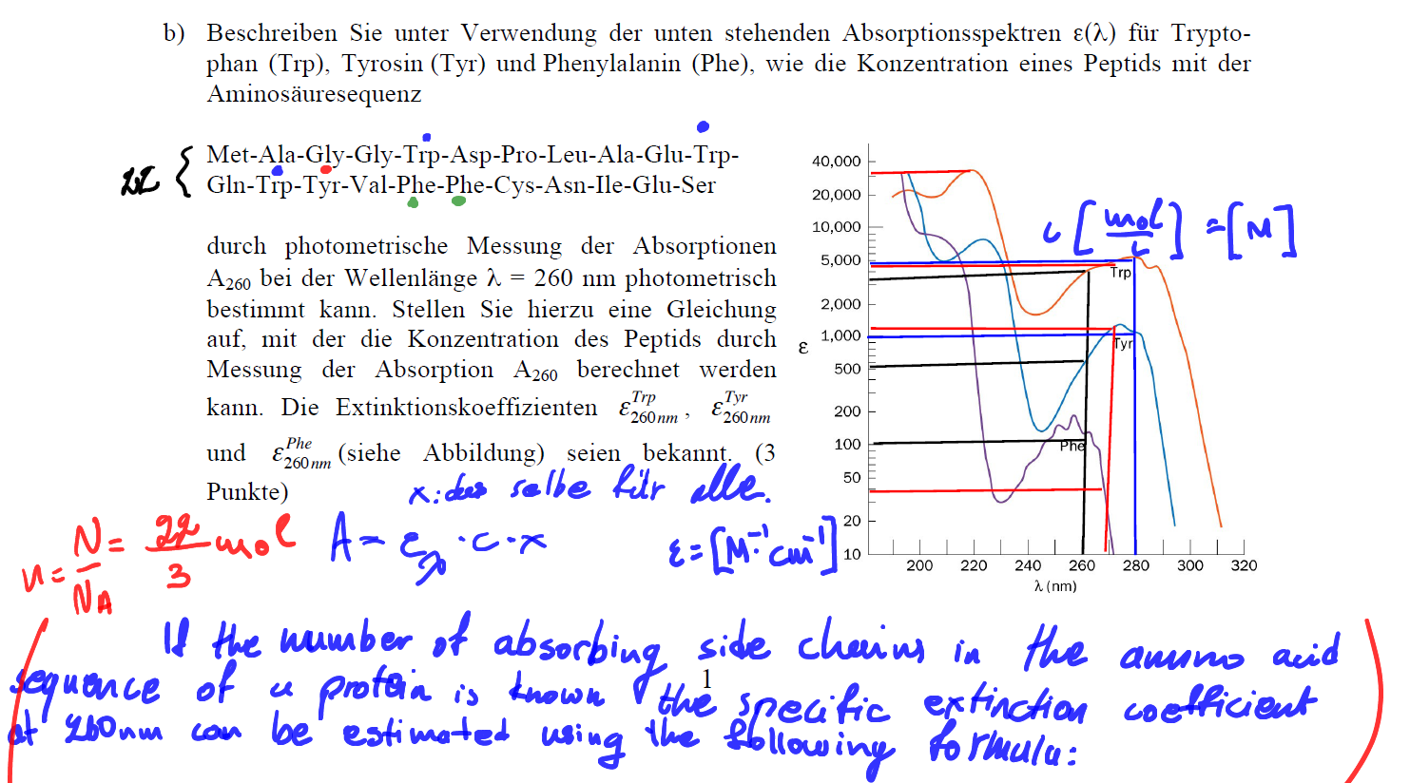
(Messen wir Absorption auf 3 verschiedene Wellenlängen.)

ε₂₆₀=n _{Trp} * ε_{260, Trp} +n _{Tyr} *ε_{260, Tyr} +n _{Phe} *ε_{260, Phe}

- Absorption von Röntgenstrahlung XAS: Erklären Sie die in der Graphik dargestellte Unstetigkeiten der Absorptions- bzw. Extinktionskoeffizienten der Atome N, S, Se und Hg! Wofür wird die Röntgenabsorptionsspektroskopie XAS bzw. EXAFS in der Bioanalytik eingesetzt?

Auf dem Muster dieser Absoptionskanten (Peaks) können wir feststellen um welche Elemente es sich handelt. Elemente absorbieren bei einer ganz spezifisch Wellenlänge Energie. Die K, L und M hindeuten aus welche schale dieser Atome die Elektronen herausgeschossen sind. Deswegen absorbieren ganz spezifisch diesen Metallen auf diese Energie.
Abrorptionskoeffizient hängt von Wellenlänge ab.

- Was passiert zu Elektronen wehrend Fluoreszenz?
Fluoreszenz ist die spontane Emission von Licht kurz nach der Anregung eines Materials durch Licht. Dabei sind die emittierten Photonen in der Regel energieärmer als die vorher absorbierten.
bei Fluoreszenz tritt Die Stokes-Verschiebung auf. Die Stokes-Verschiebung (englisch Stokes shift) ist die Verschiebung der Wellenlänge bzw. der Frequenz von Licht (elektromagnetischer Strahlung) zwischen Absorption und Emission.

In der Fluoreszenzspektroskopie ist die Stokes-Verschiebung die Differenz zwischen der spektralen Position des Maximums der ersten Absorptionsbande und dem Maximum der Fluoreszenzemission und kann entweder in Einheiten der Wellenlänge oder der Wellenzahl ausgedrückt werden, wie in Abbildung 2.3,4 dargestellt
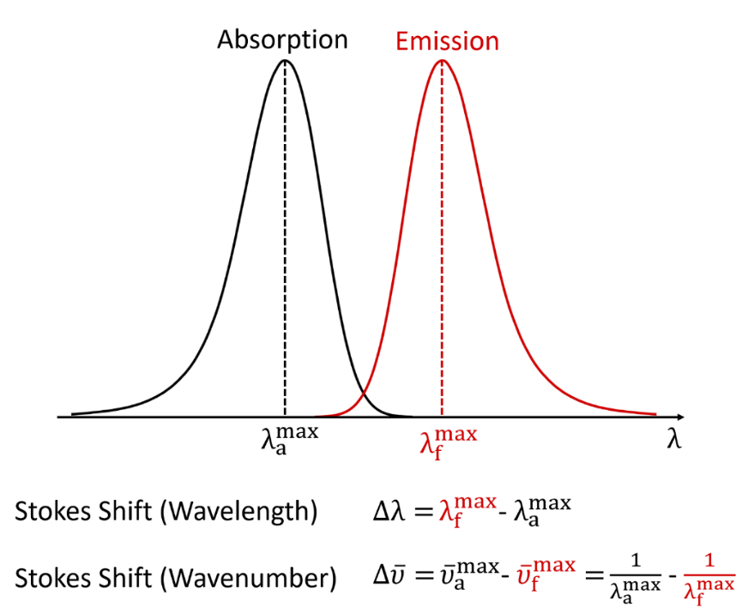
Figure 2: Definition of the Stokes shift for fluorescence.⁴
Das Ausmaß der Stokes-Verschiebung hängt von dem jeweiligen Fluorophor und seiner Solvatationsumgebung ab, wobei polarere Lösungsmittel in der Regel zu größeren Stokes-Verschiebungen führen. Die Emissions- und Absorptionsspektren von zwei Fluorophoren mit einer kleinen und einer großen Stokes-Verschiebung sind in Abbildung 3 dargestellt.
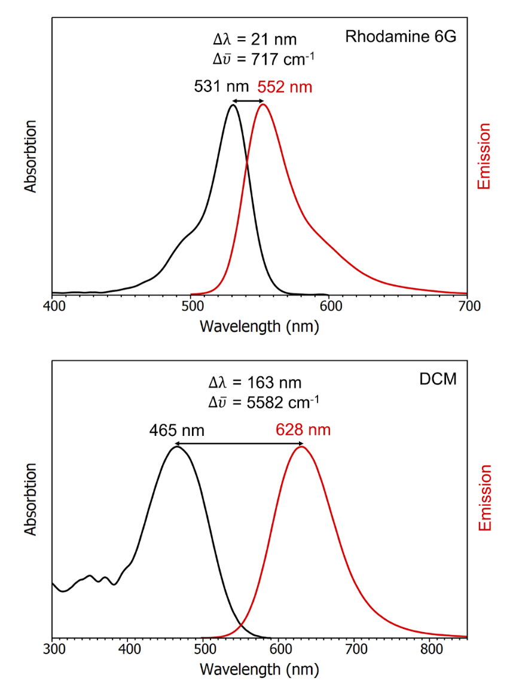
Figure 3 The absorption and emission spectra of Rhodamine 6G in ethanol and 4-(Dicyanomethylene)-2-methyl-6-(4-dimethylaminostyryl)-4H-pyran (DCM) in 0.1 M H₂SO₄ measured using the FS5 Spectrofluorometer.

Der Ursprung der Stokes-Verschiebung wird üblicherweise in einem Perrin-Jablonski-Diagramm als eine anfängliche Anregung zu einem höheren Schwingungsniveau des S1 dargestellt, gefolgt von einem schnellen nicht-strahlenden Zerfall zum Schwingungsgrundzustand des S1 (Abbildung 4), was bedeutet, dass die Fluoreszenz eine niedrigere Energie als das absorbierte Photon und daher eine längere Wellenlänge hat.
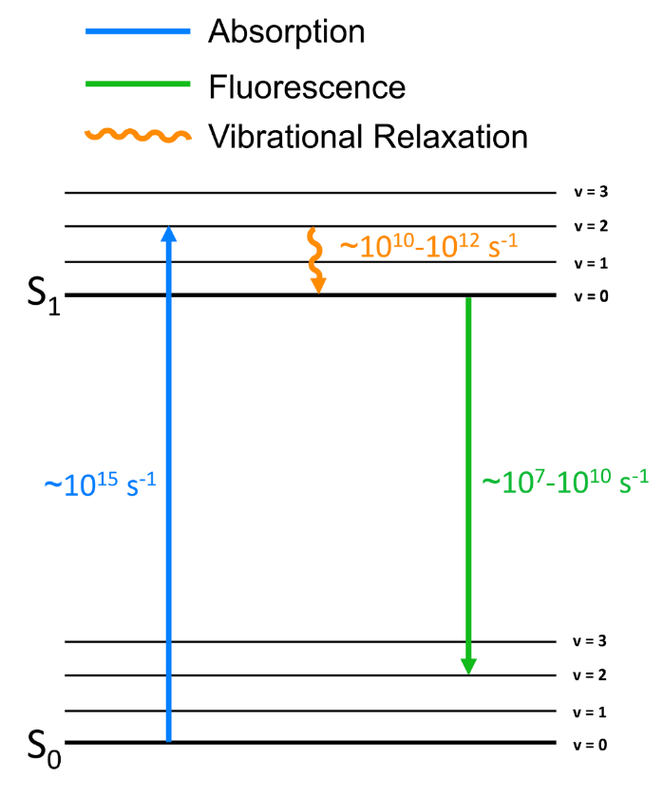
Figure 4 Perrin-Jablonski showing the vibrational relaxation origin of the Stokes Shift.
Die Darstellung in Abbildung 4 ist zwar korrekt, wirft aber die Frage auf, warum das absorbierte Photon in den schwingungsangeregten Zustand S1, v>0 und nicht in den schwingungsarmen Grundzustand S1, v=0 übergeht? Denn wenn der Absorptionsübergang S0, v=0 -> S1, v=0 und der Fluoreszenzübergang S1, v=0 -> S0, v=0 wäre, gäbe es keine Stokes-Verschiebung, da die Übergänge isoenergetisch sind. Die Antwort auf diese Frage lautet, dass diese zusätzlichen Übergänge zwar auftreten, aber weniger intensiv sind.
Die Intensität eines Übergangs wird durch die Populationsdifferenz zwischen Anfangs- und Endzustand und die Übergangswahrscheinlichkeit zwischen diesen Zuständen bestimmt, die mit Hilfe des Franck-Condon-Prinzips berechnet werden kann.
Klassischerweise besagt das Franck-Condon-Prinzip, dass ein elektronischer Übergang stattfindet, ohne dass sich die Position der Kerne des Moleküls ändert. Diese Annäherung ist gültig, da Kerne viel massiver sind als Elektronen und sich daher im Vergleich zu den schnellen elektronischen Übergängen relativ langsam bewegen und das Molekül bei der Anregung zum S1 zunächst eine Nichtgleichgewichtstrennung der Kerne aufweist, die dann wieder in ihre Gleichgewichtspositionen zurückkehren müssen.

Im quantenmechanischen Bild des Franck-Condon-Prinzips lässt sich die Wellenfunktion des Molekülzustands aufgrund des Massenunterschieds zwischen den Kernen und den Elektronen in eine elektronische Komponente und eine Kernkomponente (Schwingung) aufteilen (Born-Oppenheimer-Näherung). Die Übergangswahrscheinlichkeit zwischen den einzelnen Schwingungsniveaus von S0 und S1 ist dann proportional zum Überlappungsintegral zwischen ihren Schwingungswellenfunktionen.
Durch Kombination dieser beiden Beschreibungen kann ein hybrides klassisch-quantisches Bild des Konzepts gezeichnet werden (Abbildung 5). Die y-Achse ist die Energie des Moleküls und die x-Achse ist der Abstand zwischen den Kernen. Die schwarzen quadratischen Kurven sind die Potentialtöpfe des Kernabstands der S0- und S1-Zustände (unter der vereinfachenden Annahme, dass das Molekül ein zweiatomiger harmonischer Oszillator ist) und die roten Kurven sind die Wellenfunktionen der quantisierten Schwingungsniveaus. Der Boden jeder Vertiefung ist der Gleichgewichtsabstand zwischen den Kernen in diesem Zustand, d. h. die Bindungslänge, die in S1 aufgrund der höheren Energie größer ist als in S0.
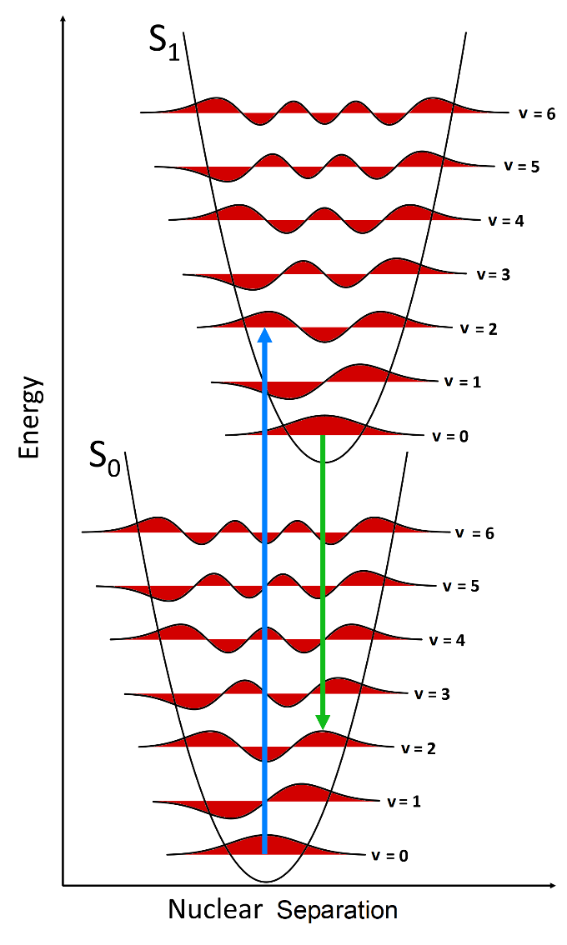
Figure 5 The Franck-Condon Principle in a nuclear coordinate energy diagram.
Bei Raumtemperatur ist das v=0-Niveau des S0 am stärksten besiedelt (Boltzmann-Verteilung), so dass der Großteil der Absorption (blauer Pfeil) von diesem Niveau ausgeht. Der Pfeil ist vertikal, da sich die Kerne während der Zeitskala des Absorptionsübergangs nicht bewegen. Der stärkste Absorptionsübergang findet auf dem S1-Schwingungsniveau statt, das die größte Wellenfunktionsüberlappung (höchste Wellenfunktionsamplitude am Ort des blauen Pfeils) mit dem v=0-Niveau des S0 aufweist. Aufgrund des größeren Abstands zwischen den Kernen im S1-Zustand handelt es sich nie um das v=0-Niveau, sondern um ein höheres Schwingungsniveau wie v=2, wie in Abbildung 5 dargestellt, und dieser Übergang bestimmt die Wellenlänge des Maximums des Absorptionsspektrums.
Diese überschüssige Schwingungsenergie geht schnell verloren, und die Fluoreszenz wird immer vom v=0-Niveau des S1 ausgehen. Analog zum Absorptionsfall wird der stärkste Fluoreszenzübergang (grüner Pfeil) zum Schwingungsniveau des S0 mit der größten Wellenfunktionsüberlappung mit dem v=0 des S1 erfolgen, und dieser Übergang wird das Maximum des Fluoreszenzspektrums definieren. Das Maximum des Fluoreszenzspektrums wird daher immer bei einer größeren Wellenlänge als das Absorptionsmaximum auftreten, und dies ist der Ursprung der Stokes-Verschiebung.
- Sie regen eine transgenic mouse expressing green fluorescent Protein mit Licht einer Wellenlänge von 395 nm an und beobachten dessen Fluoreszenz bei einer Wellenlänge von 509 nm. WARUM fluoresziert die Maus bei einer um etwa 100 nm ins Rote verschobenen Wellenlänge? Erklären Sie das Phänomen biophysikalisch. Wo verbleiben die etwa 20 % der Anregungsenergie? (Jablonskidiagramm, ein Stokes shift)

Siehe oben (Fr. 34)
- Funktionsprinzip einer Fluoreszenzmikroskop

Die Probe wird mit Licht einer bestimmten Wellenlänge (oder mehrerer Wellenlängen) beleuchtet, das von den Fluorophoren absorbiert wird, so dass diese Licht längerer Wellenlängen (d. h. in einer anderen Farbe als das absorbierte Licht) emittieren. Das Beleuchtungslicht wird durch die Verwendung eines spektralen Emissionsfilters von der viel schwächeren emittierten Fluoreszenz getrennt.
- Kontrast ist verbessert, nicht die Auflösung.
- Fluoreszenz liefert Informationen über die molekulare Umgebung Ionen, pH, Temperatur, Elektrisches Feld, Viskosität
- Fluoreszenz liefert Informationen über dynamische Prozesse auf der Nanosekunden-Zeitskala
- Eingriff am Objekt

- WARUM muss ich als angehende Biowissenschaftlerin oder angehender Biowissenschaftler das Snellius Gesetz kennen und verstehen? Nun ... um beispielsweise auch das geniale Prinzip der TIRF (TIRF–Total Internal Reflection Fluorescence) Mikroskopie zur Untersuchung von Reaktionen einzelner Moleküle oder Objekte an Oberflächen zu verstehen und anwenden zu können. Typische Anwendungen kommen beispielsweise aus dem Bereich der molekularen Zellbiologie, z.B. um die Fusion von fluoreszenz-markierten Vesikeln mit Zellmembranen zu visualisieren.
Können Sie sich noch an erinnern, WIE eine solche Zellmembran in einem TIRF-Mikroskop "beleuchtet" werden muss, damit es zu keiner Überlagerung von fluoreszierenden Vesikeln in der Zelle durch Hintergrundfluoreszenz kommt und nur die fluoreszierenden Vesikel direkt an der Membran mit höchstmöglichem Kontrast visualisiert werden? Was hat das mit dem Gesetz von Snellius zu tun?
- Nehmen Sie an, Sie betrachten gleichzeitig unter einem Lichtmikroskop zwei Gitter, eines mit kleinen Gitterabständen und eines großen. Wie verändert sich das Zwischenbild, wenn Sie in der Brennebene f hinter dem Objektiv eine Blende einbringen, mit die höheren Ordnungen der Beugungsbilder in f ausgeblendet werden?
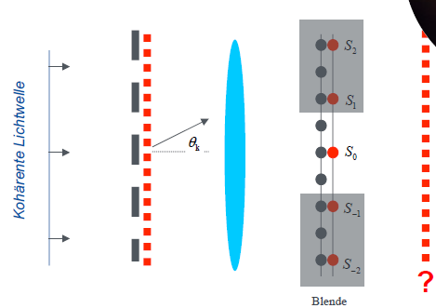
S0 sehen wir für beide. Die s1 sind für die feine Struktur ist ausgeblendet. Das heißt die Information für die feinere Gitter ist verloren- wir brauchen mindestens di S1. Die Ganze Information von dem großen Gitter ist noch in S1 und S-1. Also hinten sehe ich nicht diese rotte Gitter mit dem kleinen Abstand, sondern sehe ich das Gitter mit den grobe Struktur, auch die etwas verwaschen, aber die Information in S1 und S-1 ist noch dabei.

- Nehmen Sie an, Sie betrachten unter einem Lichtmikroskop ein biogisches Objekt. Wie verändert sich das Zwischenbild, wenn Sie in der Brennebene f hinter dem Objektiv eine Blende einbringen, mit die 0. Ordnung in f ausblenden, also das ungebeugte Licht?
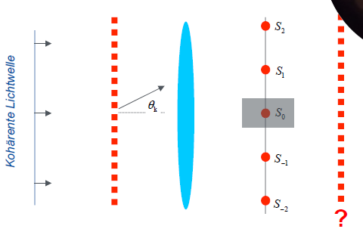
Dunkelfeldmikroskopie, 0. Ordnung wird ausgeblendet -> Hintergrund dunkel
0. Ordnung ist wo alle parallelen Strahlen durch den Fokus laufen.
Kontrast ist erhöht, weil wir den Hintergrund auslöschen, aber wir verlieren an Intensität und deswegen ist das Bild dunkler.
Vorsicht: In der Praxis wird das Objekt mit parallelem Licht einer Ringblende beleuchtet. ->schiefe Beleuchtung -> Ungebeugtes Licht (0. Ordnung) wird in f hinter dem Objektiv nicht in einem Punkt, sondern auf einem Kreis gesammelt -> 0. Ordnung sowie „die Beugungsmaxima eines Vorzeichens werden von der Begrenzung des Objektivs ausgeblendet.
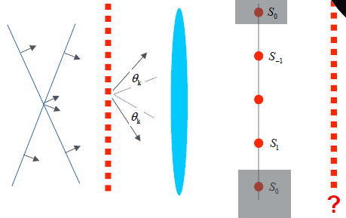

- Warum positioniert man in der hochauflösenden Lichtmikroskopie zwischen dem Deckglas eines biologischen Präparats und dem Objektiv Immersionsöl?

Immersionsöl wird gebraucht, um bei Immersionsobjektiven den Spalt zwischen der Frontlinse des Objektives und dem Deckglas zu überbrücken. Der im Vergleich zur Luft höhere Brechungsindex des Öls sorgt dann dafür, dass mehr Licht das Objektiv erreicht. Die erzielbare Auflösung eines Objektivs und damit des ganzen mikroskopischen Systems hängt von seinem effektiven Öffnungswinkel ab: Je mehr Licht aufgefangen werden kann, das aus verschiedenen Richtungen das Präparat durchquert hat, desto größer ist der summierte Informationsgehalt und desto besser ist die erzielbare Auflösung. Diese wird für ein Objektiv als numerische Apertur (NA) angegeben. Die NA ist durch den Öffnungswinkel des Objektives und den Brechungsindex ni des Mediums zwischen Objektiv und Präparat definiert.

NA = n ⋅ sin(α)
Immersionsmedien haben einen deutlich höheren Brechungsindex als Luft, so dass die beschriebene unerwünschte Brechung weg von der optischen Achse nicht oder zumindest weniger stark auftritt. Mehr Licht und damit mehr Information kann vom Objektiv aufgefangen werden.
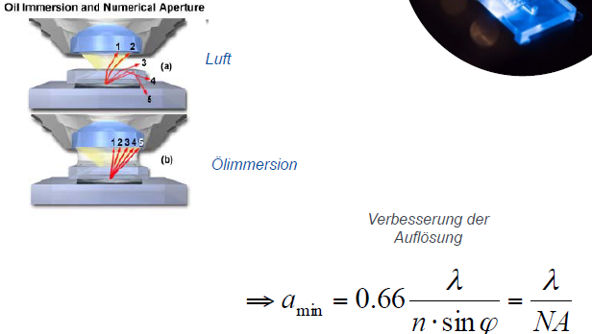
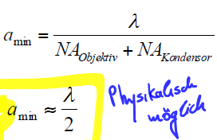
Bei einem zusammengesetzten Mikroskop und nicht senkrechter Beleuchtung muss die Apertur der Beleuchtungseinrichtung (Kondensor) berücksichtigt werden.
α_{min} ist die kleinste Struktur das wir observieren können. Es hängt von der Wellenlänge und NA ab.
Der Öffnungswinkel des Objektivs bestimmt die Auflösung, nicht die Vergrößerung!

- Was ist die Funktionsprinzip der Phasen Mikroskopie?

Das Phasenkontrast-Verfahren ist ein Abbildungsverfahren in der Lichtmikroskopie. Dabei macht man sich zu Nutzen, dass sich neben der Amplitude auch die Phase von Lichtwellen beim Durchgang durch ein Medium abhängig von seinem Lichtbrechungsindex verändert.
Um diese Phasenverschiebung in Helligkeitsunterschieden darstellen zu können, sind in einem Phasenkontrastmikroskop ein Phasenring im Objektiv sowie eine Ringblende in der Kondensorlinse eingebaut. Die Ringblende beschränkt den Lichteinfall auf die Probe auf einen bestimmten Einfallswinkel. Befindet sich kein Präparat unter dem Mikroskop, so trifft das gesamte durch die Ringblende einfallende Hintergrundlicht auf den Phasenring. Dieser besteht aus einem Material, welches das Licht dämpft und seine Phase gleichzeitig um 90° verschiebt.

Wird jedoch ein Präparat, beispielsweise eine Probe mit transparenten Zellen, in den Strahlengang gebracht, so wird an den Strukturen der Zellen das Licht durch Beugung teilweise abgelenkt. Dieses gebeugte Objektlicht verläuft im Gegensatz zum ungebeugten Licht jedoch überwiegend nicht durch den Phasenring und wird entsprechend nicht durch diesen beeinflusst. Allerdings verursacht die Beugung in der Probe ebenfalls eine Phasenverschiebung abhängig vom Brechungsindex.
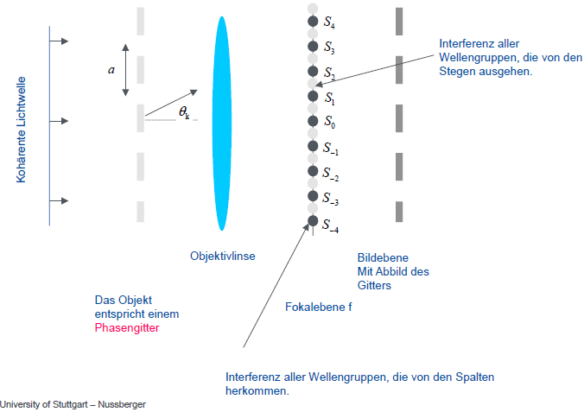
In der Bildebene kommt es nun zur Interferenz zwischen Hintergrund- und Objektlicht.

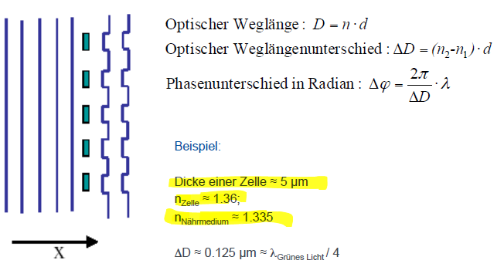

Antwort:
Der Phasenring verschiebt den Nullstrahl um 90° (π/2 bzw. optischer Gangunterschied λ/4), so dass die Amplituden zwischen Nullstrahl und gebeugtem Licht phasengleich aufeinander fallen. Dann interferieren die Wellen mit einer wahrnehmbaren Amplitudenmodulation.

Physikalische Prinzip: Ein Phasenobjekt erzeugt ein Beugungsbild in der Fokal Ebene, in der Brennebene hinter der Objektiv, dass alle ungebeugten Lichtstrahlen an einem Punkt (in einem Ring in der Brennebene) treffen. Das gebeugte Licht läuft in der Mitte dieses Ringes.
Die relative Phasenverschiebung bei Phasen Objekte (biologische Objekte) liegt in der Größenordnung von λ/4. Der Phasen Ring verschiebt die Phasendifferenz von ungebeugtem zu dem gebeugten Licht um weiteren λ/4, sodass das ungebeugte und das gebeugte Licht wieder superponieren und in Kontrast geben (existieren).
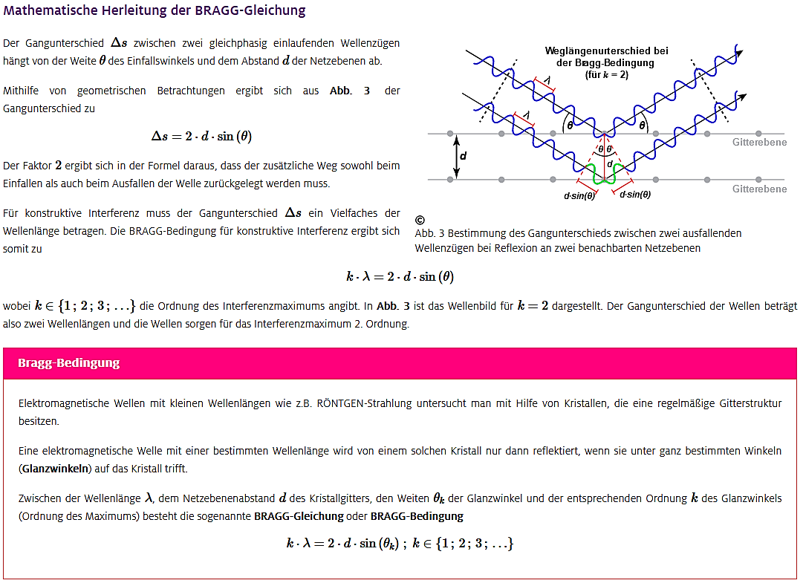
- Warum sieht man so viele konstruktive Beugungsreflexe im Beugungsbild eines Proteinkristalls?

In einer solchen Krystal kann man unterschiedlichen Gitterlinien anzeichnen (diagonal ist d kleiner). Wir haben nicht nur verschiedene n sondern verschiedene d. Für jedes d und viele n bekomme ich weitere Reflexe. Deshalb sehen wir so viele Reflexe.

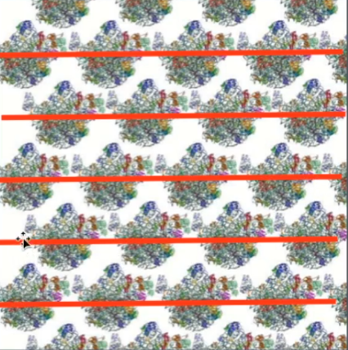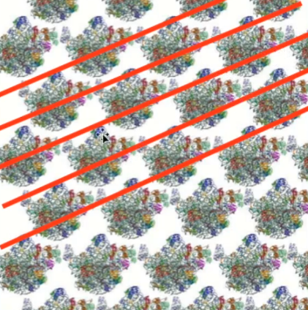

- Woran kann man an einem Röntgenbeugungsbild erkennen, dass es sich um das Beugungsbild eines Protein- und nicht das eines Salzkristalls handelt?

Proteinkristalle weisen viele eng beieinander liegende Beugungspunkte auf, während bei Salz mit seiner kleinen Einheitszelle (d in atomare Bereich- wenige Armstrong-, θ sehr groß) die Reflexionen weit auseinander liegen (und viel stärker sind!).
Protein ist ungefähr 4-5 nm. d ist bei Proteinen 50mal grösser und θ sehr klein.
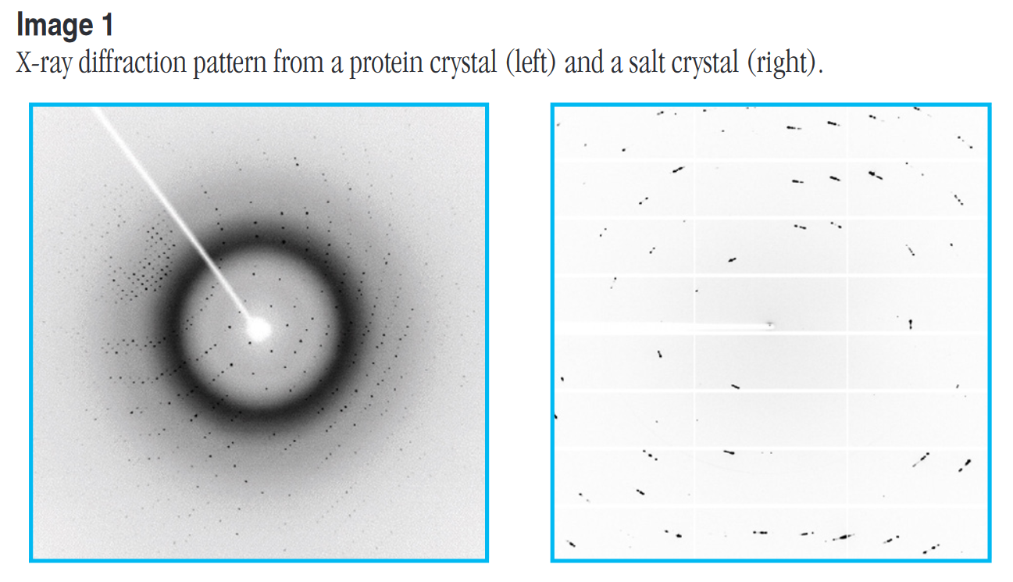

- Warum ist die kristallographische Strukturbestimmung von Molekülen nur mit Röntgenstrahlung sowie ggf. mit „Elektronenstrahlen“ oder „Neutronenstrahlen“ möglich, nicht aber mit Mikrowellen oder Licht im sichtbaren Wellenlängenbereich?

Da Röntgenstrahlen eine Wellenlänge haben, die der Größe von Atomen entspricht, eignen sie sich für die Untersuchung von Kristallen. Da Röntgenstrahlen eine kleinere Wellenlänge haben als sichtbares Licht, haben sie eine höhere Energie. Aufgrund ihrer höheren Energie können Röntgenstrahlen Materie leichter durchdringen als sichtbares Licht.

- WARUM gleicht die DNA-Struktur einer Doppelhelix.
Herausgefunden haben dies James Watson und Francis Crick im Jahr 1953. Die beiden entwarfen verschiedene Modelle der DNA und bedienten sich dabei der Forschungsergebnisse und Röntgenstrukturdaten von Maurice Wilkins und dessen Kollegin Rosalind Franklin. Grundlage war im Prinzip lediglich das einfache Gesetz der Lichtbeugung an einem Gitter (BRAGG- Gesetz), wie wir es in ähnlicher Form für den Doppelspalt in der Vorlesung besprochen haben. Rosalind hatte einst statt Licht im sichtbaren Wellenlängenbereich, lediglich "Licht" im Rötgenbereich mit einer Wellenlänge von etwa 1 Angstrom verwendet.
Falls Sie sich an das WARUM nicht mehr erinnern können, dann könnten Sie sich - so Sie möchten - z.B. die folgenden Yoitube Videos ansehen:
https://www.youtube.com/watch?v=sLb61_UHlOc
https://www.youtube.com/watch?v=rjB_OKZK2r4
Die Röntgenkristallographie ist der Einsatz von Röntgenbeugungstechniken zur Bestimmung der Lage aller Atome in Molekülen, einschließlich solcher, die so kompliziert sind wie Biopolymere. Das Braggsche Gesetz (Gleichung 37.2a in der Form nλ = 2d sin θ) hilft uns, die Merkmale eines der zukunftsträchtigsten Röntgenbilder überhaupt zu verstehen, nämlich das charakteristische X-förmige Muster, das Rosalind Franklin und Maurice Wilkins von DNA-Strängen erhielten und das James Watson und Francis Crick bei der Konstruktion des Doppelhelixmodells der DNA verwendeten.
Die schwarzen Punkte sind die Reflexionen, die Punkte maximaler konstruktiver Interferenz, die zur Bestimmung der Struktur des Moleküls verwendet werden.
sin θ ≌ θ = nλ /2d

reflexe B, d groß -> θ klein.

In jeder vollen Windung der DNA-Doppelhelix sind 10 Basenpaare vorhanden.
Die Basen stehen nahezu senkrecht zur Helixachse, und benachbarte Basen sind durch 3,4 voneinander getrennt. Die Helixstruktur wiederholt sich alle 34, so dass pro Helixwindung 10 Basen vorhanden sind (= 34 pro Wiederholung/3,4 pro Base). Es gibt eine Drehung von 36 Grad pro Base (360 Grad pro volle Windung/10 Basen pro Windung).
Reflexe A, groß θ-> kleine d

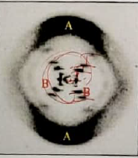
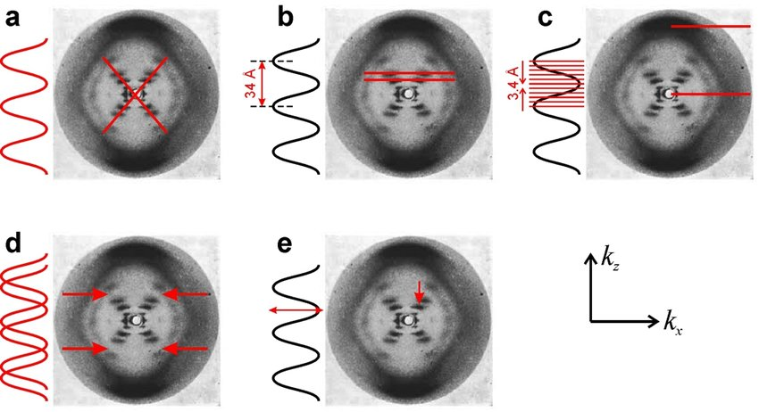
(a) Die "X"-förmige Verteilung der Beugungsspitzen (Schichtlinien) ist ein Hinweis auf eine spiralförmige Struktur. (b) Die Intensität weist Nicht-Null-Werte bei kzh=2 pi n/h auf, wobei h die Periode der Helixwindung und n die Beugungsordnung n=1,2... ist. (c) Die breiten, ausgedehnten Peaks (Schichtlinien) oben und unten entstehen durch Beugung an kleinen periodischen Merkmalen - den Basenpaaren. (d) Die fehlenden Beugungspunkte sind ein Hinweis auf eine Doppelhelix. (e) Die Position der Maxima der Beugungspunkte hängt mit dem Radius der DNA-Helix zusammen.

- Wie schnell ist der Reibungsgrenze der Zelle erreicht?
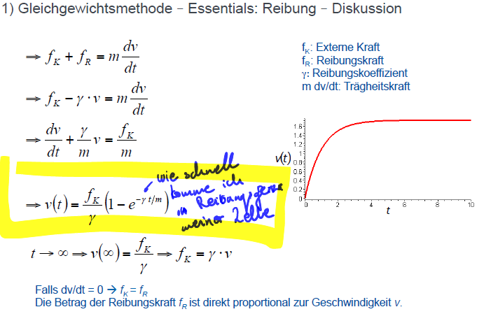
- Sie ziehen in wässrigem Medium mit der Kraft f_{K} an einem 100kDa Protein. Schätzen Sie unter Berücksichtigung der Reibung ab, wie lange es dauert, bis das Protein 63% seine Endgeschwindigkeit erreicht hat!
Um 63% zu erreichen muss -γt/m= -t/τ (wenn τ= t wir kommen auf 63%)
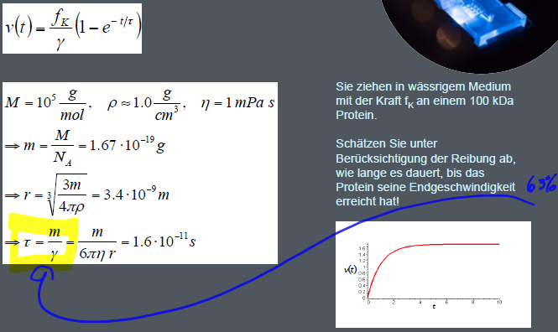
Nur in einige ps sind wir bei Endgeschwindigkeit. Deswegen gibt es so gut wie nicht ein Beschleunigung in molekulare Ebene in der Zelle. Wir erreichen sofort Reibungsgenze.

- Sie ziehen in wässrigem Medium mit der Kraft f_{K} an einer Zelle. Schätzen Sie unter Berücksichtigung der Reibung ab, wie lange es dauert, bis die Zelle ihre Endgeschwindigkeit erreicht hat! Gehen Sie davon aus, die Zelle sei kugelförmig.
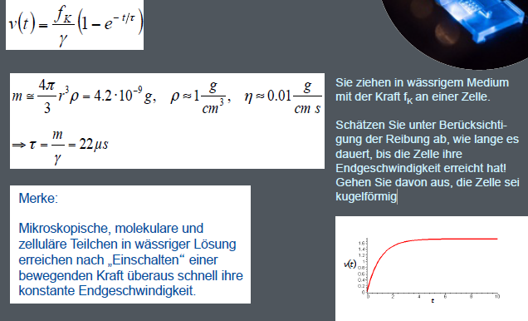
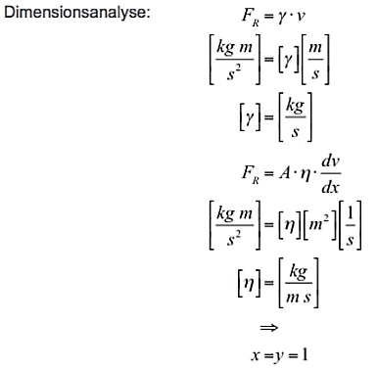
- Wie hängen Reibungskoeffiziet und Viskosität zusammen? Welche ist die Einheit der Viskosität?
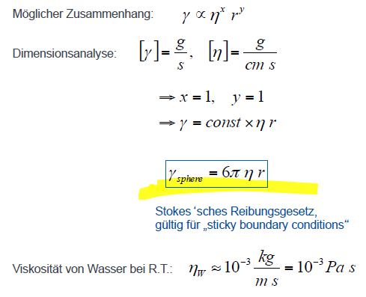
In der Nanowelt einer Zelle verhält sich Wasser wie eine sehr viskose Flüssigkeit!
Proteine zeigen im Schwerefeld der Erde praktisch keine Sedimentation.

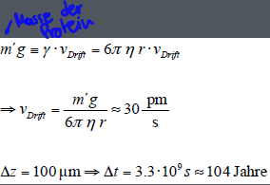

Mit Erdbeschleunigung sedimentieren größere Proteine langsamer als die kleiner
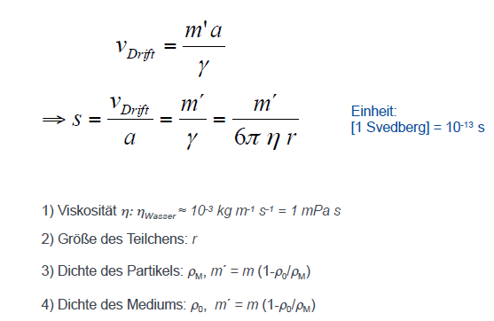
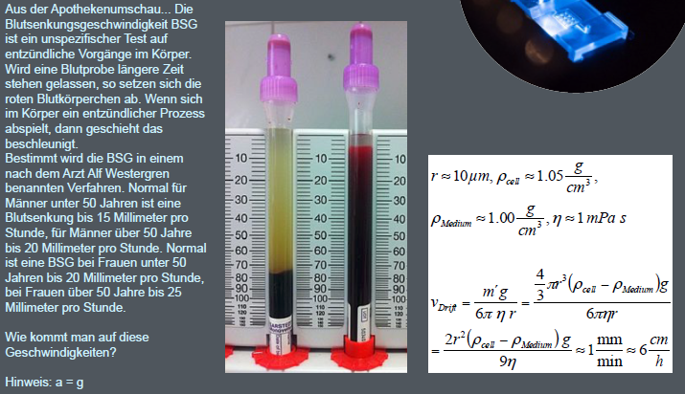1
- Warum implementieren wir Zentrifugation?

Um die Beschleunigung zu erhöhen.
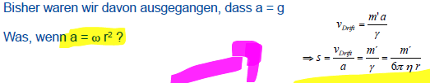
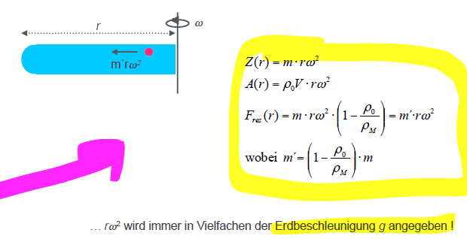

- Schätzen Sie ab, wie lange man braucht, um in einer Zentrifuge bei einer Winkelbeschleunigung von 100000 x g ein 100 kDa Protein zu sedimentieren.

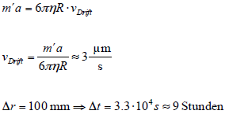

- Welche sind die Unterschiede zwischen Differentialzentrifugation und Dichtegradientenzentrifugation?

Differentialzentrifugation und Dichtegradientenzentrifugation sind die zwei Haupttypen der Zentrifugation. Das Hauptunterschied zwischen Differential- und Dichtegradientenzentrifugation ist das Die Fraktionierung wird basierend auf der Größe bei der Differentialzentrifugation durchgeführt, während die Fraktionierung basierend auf der Dichte in der Dichtegradientenzentrifugation ausgeführt wird.

- Erklären Sie die Isopyknische Dichtegradientenzentrifugation- Gleichgewichtsmethode.

Dichtegradientenzentrifugation gehört zu den physikalischen Trennverfahren von Partikeln anhand der Sedimentation in einem Dichtegradienten. Verschiedene gelöste Makromoleküle werden in einer Ultrazentrifuge anhand ihrer Bewegungsgeschwindigkeit (Sedimentationsgeschwindigkeit) oder Dichte unter dem Einfluss starker Zentrifugalkräfte sortiert.

Bei der isopyknischen Zentrifugation unter Verwendung eines kontinuierlichen Gradienten wird sich eine relativ homogene Population von Organellen über mehrere Stunden hinweg im Gradienten bei ihrer tatsächlichen Auftriebsdichte "verteilen". Diese Methode der Trennung ist zeitunabhängig und beruht ausschließlich auf der tatsächlichen Auftriebsdichte der Partikel. Gebänderte Organellen oder Partikel können aus dem Gradienten wiedergewonnen werden, indem er einer Fraktionierung unterzogen wird (entweder durch Stanzen eines Lochs in den Boden des Röhrchens und Entleeren desselben oder durch Entnahme bestimmter Volumina von Fraktionen vom oberen Ende des Gradienten). Wenn Banden sichtbar sind, können sie einzeln mit einer Spritze mit langer Nadel entfernt werden.
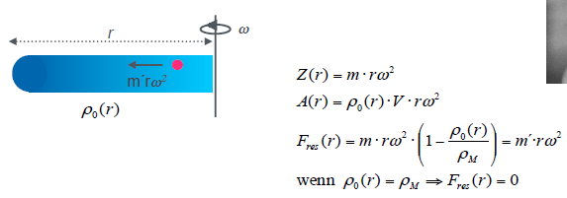

- Wie lässt sich die Sedimentations- oder auch Klärzeit genau berechnen?
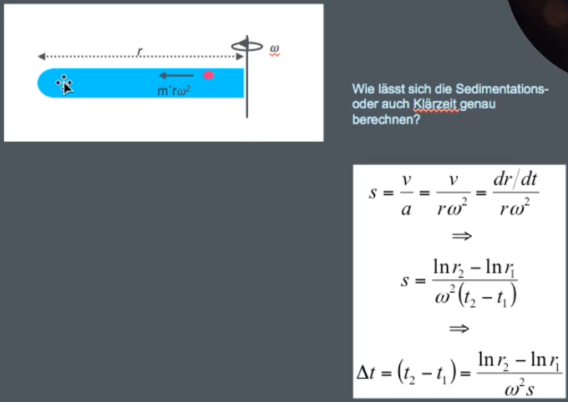
Durch Messung der Klärzeit kann der Sedimentationskoeffizient s bestimmt werden! Und daraus beispielweise die Molekülmasse bestimmen!
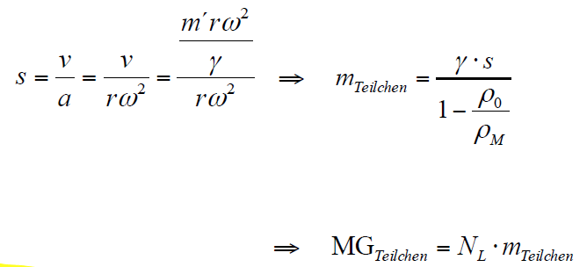

- Welche sin die wichtigste Parameter der Zentrifugation?

- Prinzip des Archimides
- Reibung und Gesetz von Stokes
- Thermische Bewegung und das Gesetz von Boltzman

- Was bedeutet thermische Bewegung? Was kann man damit erreichen?
Die Atome oder Moleküle aller flüssigen, gasförmigen oder festen Stoffe sind in ständiger unregelmäßiger Bewegung. Die Bewegung ist umso heftiger, je höher die Temperatur ist. Mit der Bewegung der Teilchen steigt die innere Energie des Stoffes.
Thermische Bewegung ist die Möglichkeit aufgrund molekularer Stöße (durch z.B Wasser Moleküle) ein anderes Molekül zu einem höheren energetischen Stand zu heben.
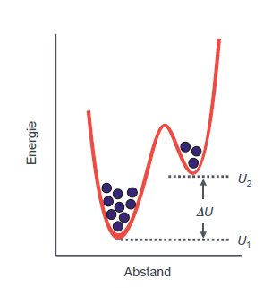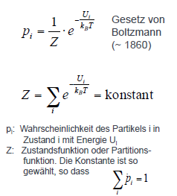
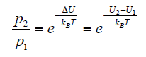
Ein System mit zwei Zuständen befindet sich im thermodynamischen Gleichgewicht, wenn es dem Gesetz von Boltzmann gehorcht.
Wenn P₂/P₁= 0 bedeutet es das unser System kann nie die höhere energetische Zustand U₂ spontan aufgrund von thermischer Anregung/Bewegung meines Systems einnehmen.

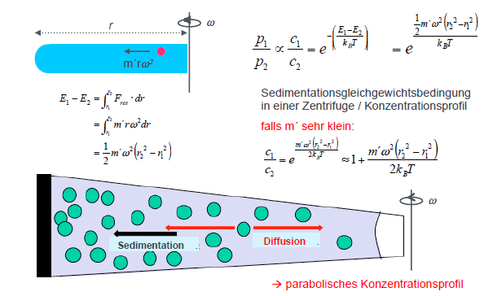
- Was ist das Verhältnis zwischen ΔE und k_{B}T? Wie ist thermische Bewegung bei Zentrifugation implementiert?

- Wofür kann ich aus dem Konzentrationsprofil eines Proteins in einer analytischen Zentrifuge ableiten? Wofür ist das gut? Warum muss ich das wissen?

- Die Messung von c = c (r) erlaubt die Bestimmung von m´.
- Falls die Dichte des Teilchens bekannt ist, so kann mit m´ auch die Masse m der Molekülsorte abgeschätzt werden.
- Bestimmung der Masse, Größe, Konformation von Molekülen, Bindung zu anderen Proteinen sowie Affinitätsbestimmung ->OHNE Markierung bei niedrigen Konzentrationen

- Sie sedimentieren Hämoglobin in einer Zentrifuge bei 10000 U/min.
Wie groß ist die Trennschärfe in im Zentrifugenröhrchen zwischen den Abständen 9.8 cm und 10 cm?
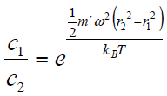
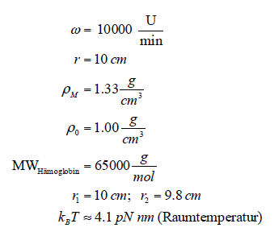

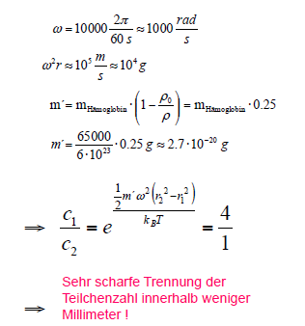

- Was ist ein elektrischer Dipol?

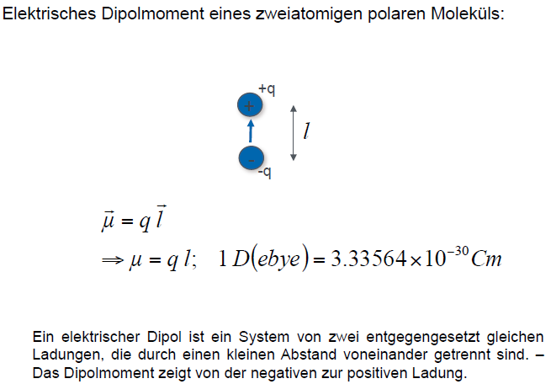
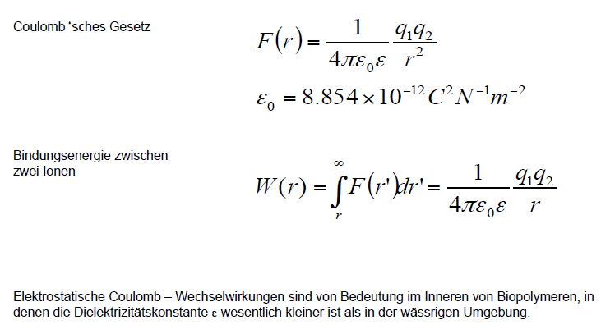
Salzbrücken stabilisieren die native Struktur von Proteinen nur wenig, da nahezu die gleich Energie frei werden würde für die Hydratisierung der beteiligten Ionen.

- Warum dissoziiert Kochsalz in wässriger Lösung in Na+ und Cl-?

Wenn Kochsalz in Wasser gegeben wird, wird der leicht elektropositive Natriumanteil von dem leicht elektronegativen Sauerstoffanteil der Wassermoleküle angezogen. Gleichzeitig wird der leicht elektronegative Chloranteil von NaCl von dem leicht elektropositiven Wasserstoffanteil des Wassers angezogen. Die stärkeren kovalenten Bindungen des Wassers (das im Allgemeinen auch durch Wasserstoffbrückenbindungen zwischen den Wassermolekülen zusammengehalten wird) gewinnen, und NaCl wird auseinandergezogen, wobei sich die Na+- und Cl_-Ionen locker zwischen den intakten H2O-Molekülen festsetzen. NaCl wird dann aufgelöst.

- Vergleichen Sie die Stärke von inter- und intramolekularen elektrostatischen Wechselwirkungen bei Proteinen:
Wo sind sie am schwächsten?
a) im hydrophoben Inneren von Proteinen, in Membranen
b) im wässrigen Medium auf der Oberfläche von Proteinen

b, weil die Elektrizität konstant von Wasser niedrig ist (80) und deswegen sind die elektrostatischen Wechselwirkungen reduziert.

- Wie hoch ist der Energieaufwand, um ein Ion aus wässriger Lösung durch eine apolare Lipidmembran zu bewegen?

Lipide sind amphipathische Moleküle und das innere der Membran ist hydrophob. Um die Ladung in einen Punkt zu positionieren in einer Lipid Umgebung Ω ist die W(r).
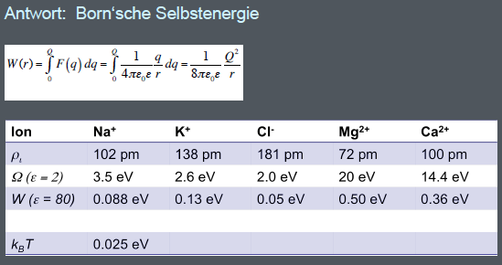

Für K liegt bei 2.6 eV > 100 K_{B}T. So, ist die Wahrscheinlichkeit, dass ein Ion von selbst in der Lipid Umgebung diffundieren würde:
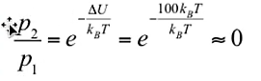
Die thermische Energie reicht nicht aus, um das Lipid zu transportieren. Deshalb brauchen wir Ionen Kanäle.
- Wie hoch ist die Wahrscheinlichkeit, dass ein Wassermolekül von einem Ion abdissoziiert?

Nahezu null
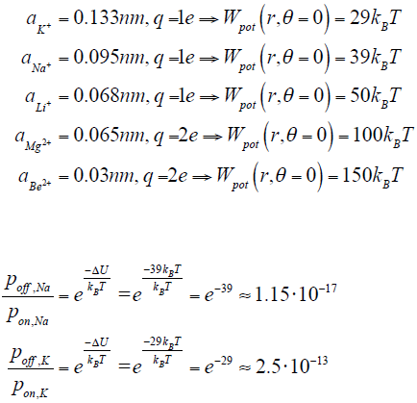

- Erklären Sie, warum ein Natriumion einen für Kaliumionen spezifischen Ionenkanal nicht passieren kann, obwohl der Pauliradius von Natrium kleiner ist als der von Kalium und die Ladungen der beiden Ionen identisch sind?
Die vier Gruppen von elektronegativen Carbonylsauerstoffatomen sind zur Mitte der Filterpore hin ausgerichtet und bilden ein quadratisches Antiprisma, das einer wasserlöslichen Schale um jede Kaliumbindungsstelle ähnelt. Der Abstand zwischen den Carbonylsauerstoffatomen und den Kaliumionen in den Bindungsstellen des Selektivitätsfilters ist derselbe wie zwischen den Wassersauerstoffatomen in der ersten Hydratationsschale und einem Kaliumion in wässriger Lösung, was einen energetisch günstigen Weg für die De-Solvatisierung der Ionen bietet. Natriumionen sind jedoch zu klein, um den Raum zwischen den Carbonylsauerstoffatomen auszufüllen. Daher ist es für Natriumionen energetisch günstig, an Wassermoleküle im extrazellulären Raum gebunden zu bleiben, anstatt die kaliumselektive Ionenpore zu passieren. Diese Breite wird offenbar durch Wasserstoffbrückenbindungen und van-der-Waals-Kräfte innerhalb einer Schicht aromatischer Aminosäurereste aufrechterhalten, die den Selektivitätsfilter umgeben.
Die Wechselwirkungsenergie zwischen dem Dipolmoment meiner Peptidbindung und den K in dem Kanal ist so eingestellt das sie wieder bei 29K_{B}T liegt- dieselbe wie mit Wasser. Die Wechselwirkungsenergie für ein Na ist 10K_{B}T grösser. Wenn die Peptidbindungen nicht näherkommen können, um die fehlende Energie zu kompensieren, wird aus Thermodynamische Gründen das Na nie die Hydratwasserhülle abstrafen. Aber ein Kanal ist so starr behalten durch die Wechselwirkung der Seitenketten mit der anderen, dass diese Region keine Armstrong sich bewegt.
- Erklären Sie, wie in einem Kaliumkanal wie z.B. KcsA ein Kaliumion vor dem eigentlichen Ionenselektivitätsfilter positioniert wird?

Die Dipolmomente der Helix addieren mit der C terminalen, der negative Ende, sodass ein K+ positioniert ist, bevor es von dem Kanal eingenommen ist.

- Erklären Sie, warum die Ionen-Dipol Wechselwirkung für den Durchtritt von Kaliumionen durch einen Kaliumkanal in der Nervenleitung essentiell ist. Berechnen Sie hierfür die Anzahl der Ionen, die bei einem Membranpotential U von -60 mV pro Sekunde durch einen Ionenkanal fließen, wenn der dessen Einzelkanalleitfähigkeit 17 pS beträgt!

- Bestimmung der mittleren Position, Energie und Geschwindigkeit mittels des Äquipartionsprinzips – Was bedeutet „mittlere“ Position?

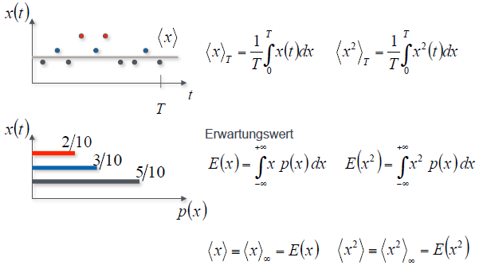
Mit welcher Wahrscheinlichkeit nimmt das Partikel den Wert x(t):
Energie:
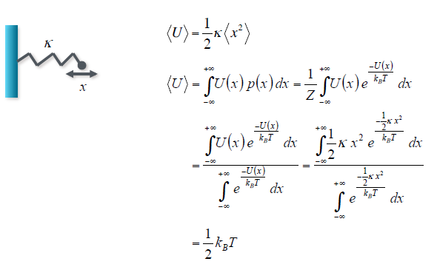
Die Wahrscheinlichkeit ist von Boltzman definiert.
κ = Federkonstante.

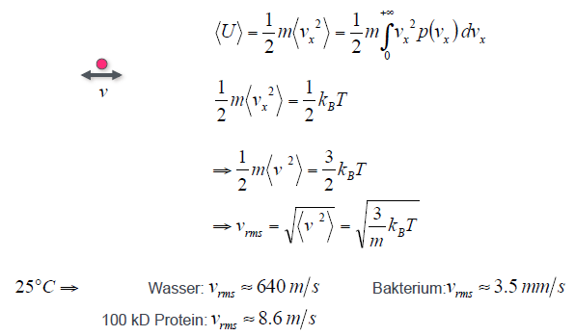
- Wie lange dauert es, bis ein Botenmolekül in der Zelle von A nach B kommt? Wie lange braucht ein Membranprotein im Mittel in Zellmembran bei thermischer Molekularbewegung eine Zelle umrunden?
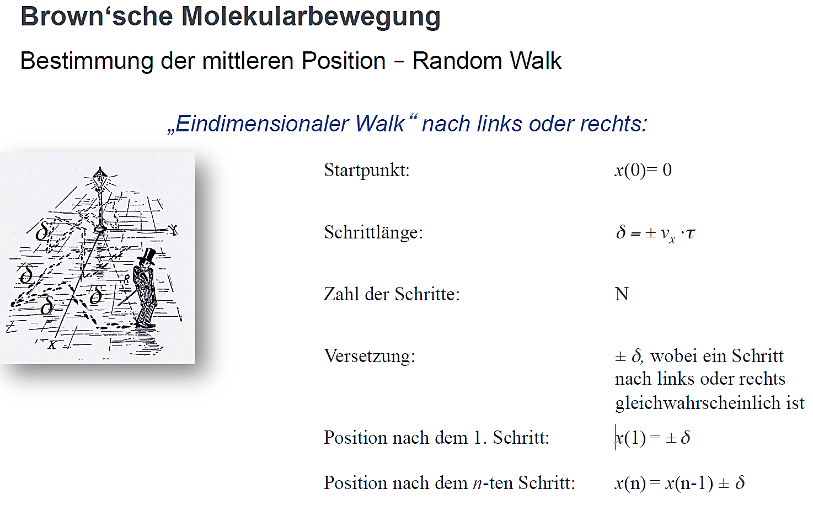
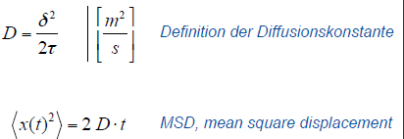
- Der Mittelwert des Verschiebungsquadrats nimmt bei zufälliger eindimensionaler Bewegung linear mit der Zeit zu.
- Der Proportionalitätsfaktor D definiert die Diffusionskonstante und ist gegeben durch die Schritt-länge δ und die Zeitspanne τ zwischen zwei aufeinander folgenden Schritten.
- Die Diffusionskonstante charakterisiert die Bewegung einer definierten Spezies von Teilchen in einem bestimmten Medium. Im Allgemeinen hängt die Diffusionskonstante von der Größe der Teilchen (Reibung erhöht), der Beschaffenheit des Mediums und der Temperatur ab. Je grösser die Temperatur desto kleiner das τ. Je grösser die Thermische Energie desto grösser das D.
- Je größer die Schrittlänge und je höher die Schrittfrequenz, desto größer D!
- Ein Ensemble von Partikeln braucht im Mittel 4 × so lang um 2 × so weit zu diffundieren (2-dimensional).
- Ein Ensemble von Partikeln braucht im Mittel 100 × so lang um 10 × so weit zu diffundieren (2-dimensional).
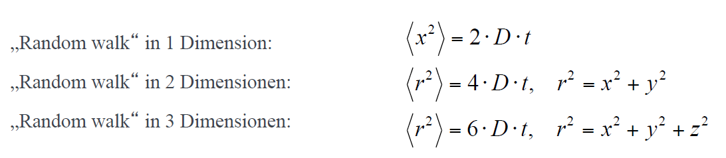

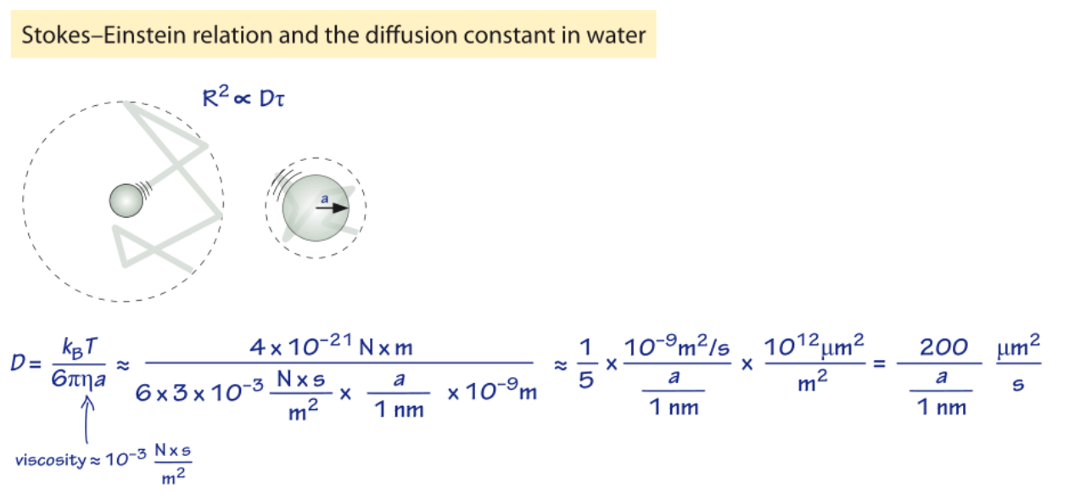
- Wovon hängt die Diffusionskonstante ab? Einstein – Stokes/ Monohovski Beziehung.
- Wie schnell kann ein typisches Protein im Mittel ein Bakterium, eine eukaryotische Zelle oder ein neuronales axon queren?

- Da die mittlere via Diffusion zurückgelegte Wegstrecke nur mit der Wurzel der Zeit zunimmt, wird die Diffusion sehr langsam (Δt > 1min) bei Wegstrecken über 100 μm.
- Organellen mit einer Größe über 50nm sind in einer eukaryotischen Zelle nahezu unbeweglich.
- Auch die kleinsten eukaryotischen Zellen benötigen Motorproteine, um die Organellen von einem zum anderen Ort zu bewegen.

- Kann man mit der gleichen Theorie auch den Gyrationsradius eines zufällig gefalteten denaturierten Proteins beschreiben?

Ja, es kann als ein Art Brownsche Molekular Bewegung- Random Walk beschrieben
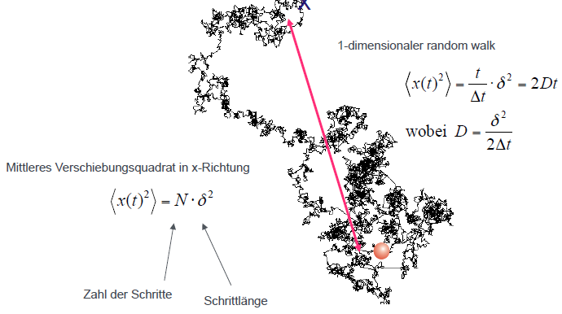
z.B. Barnase: 110 a.a. Random coil 1044 Größe ca. 31 Å, würde nicht in unsere Zelle reinpassen.

- Die mittlere Größe eines „Random coil“ ist proportional zur Wurzel aus dessen Masse! vgl. Größe eines denaturierten Proteins!
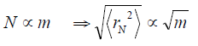
- Der Diffusionskoeffizient eines „Random Coil“ ist indirekt proportional zur Wurzel der Masse. Dieser Zusammenhang gilt jedoch nicht für ein kompaktes Polymer, z.B. ein gefaltetes Protein!
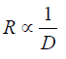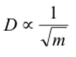

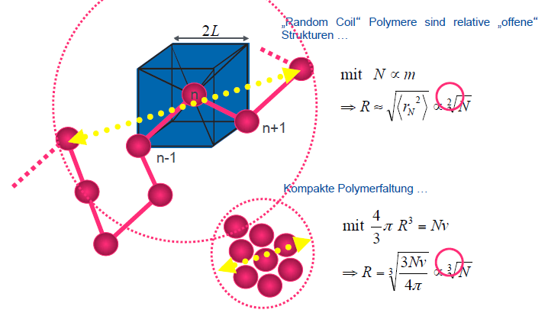

- Wie schnell ändert sich die Konzentration von Botenstoffen in einem Konzentrationsgradientren? Herleitung des 1. und 2. Fick‘schen Gesetzes

Fluss: Teilchen pro Fläche und Zeit
Strom: Teilchen pro Zeit
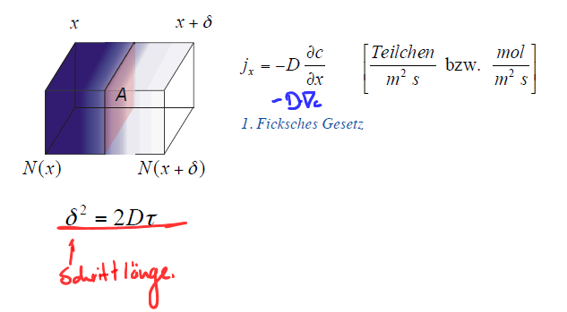
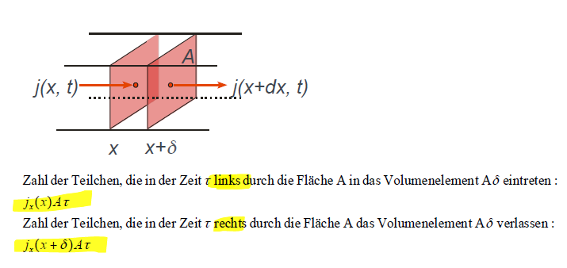
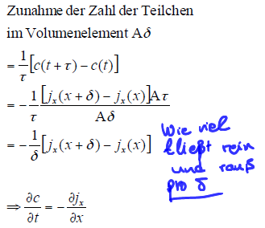
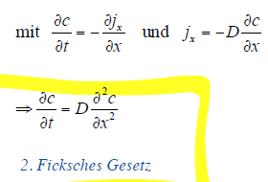

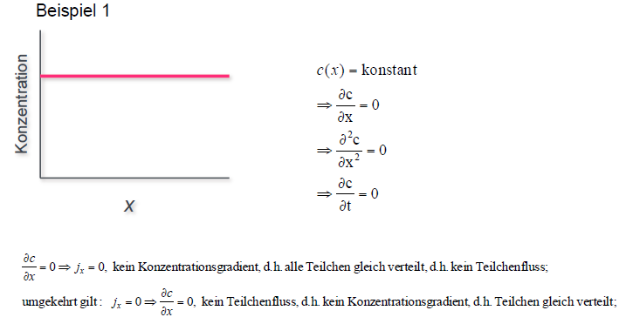
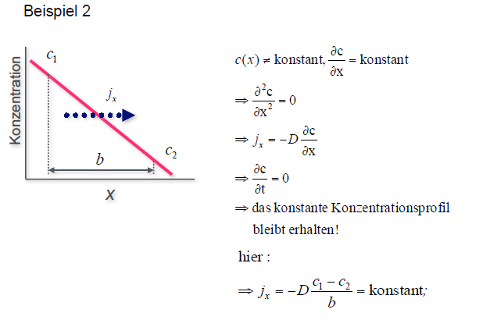

- Wie lange dauert es, bis ein Botenmolekül in einem Konzentrationsgradient in der Zelle von A nach B kommt?
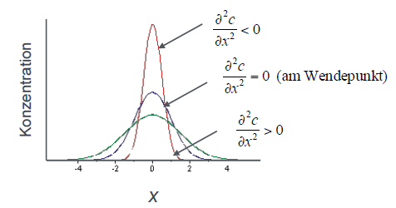
2te Fickscher Gesetz
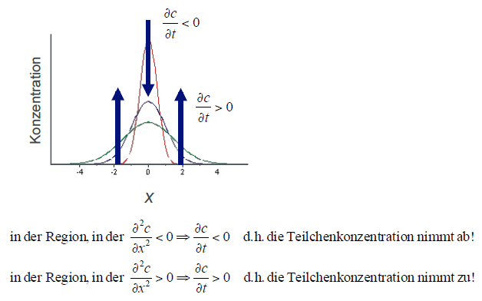
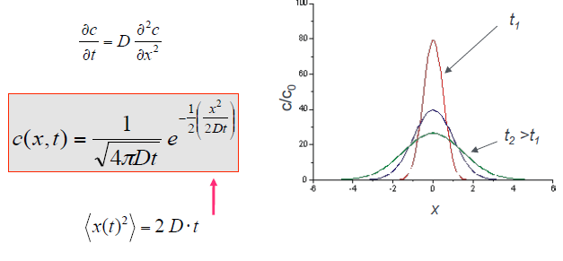
Das Konzentrationsprofil bei eindimensionaler Diffusion ausgehend von einer Punktquelle entspricht dem Scharmittel von vielen Random-Walk Experimenten. Die Halbwertsbreite der Konzentrationsverteilung entspricht dem mittleren Verschiebungsquadrat des Random-Walk.

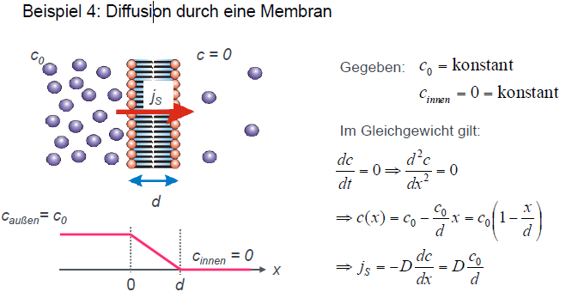
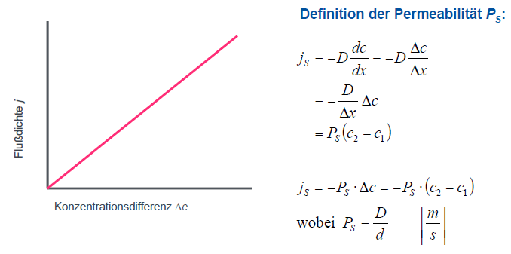
Merke: Die Maßeinheit der Permeabilität entspricht der einer Geschwindigkeit!
Die Permeabilität hängt von den Eigenschaften der Membran und den Eigenschaften des Moleküls, das durch die Membran diffundiert, ab:
P_{S} ~ Lipidlöslichkeit, Partitionskoeffizient B
P_{S} ~ Größe des Moleküls
Der Partitionskoeffizient ist ein Maß für die mengenmäßige Verteilung eines Stoffes zwischen den einzelnen Phasen eines aus zwei nicht miteinander mischbaren Phasen bestehenden Systems.
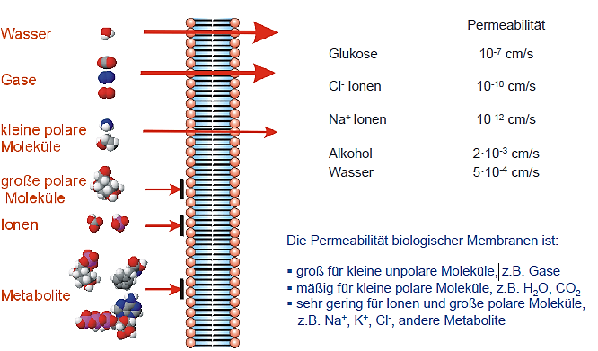
Note:
Häufig ist die Permeabilität von biologischen Membranen größer als hier angegeben. Das liegt an spezifischen Transportproteinen, die in die Membranen eingebettet sind.

- A) Wie lange braucht eine Neurotransmitter im Mittel, um einen Spalt von 200nm per Diffusion zu überbrücken? D=10⁻⁹ m²/s
(Λαθος Στα θεματα ?)

B) Wie lange braucht ein Protein im Mittel, um eine Distanz von 200nm per Diffusion zu überbrücken? D=10⁻⁹ m²/s

- Wie schnell diffundiert Alkohol in eine Zelle?
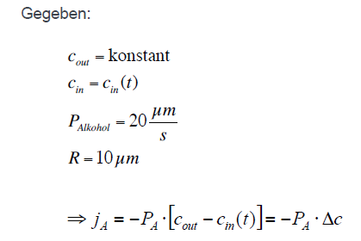
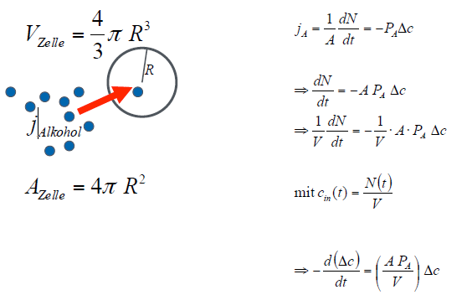

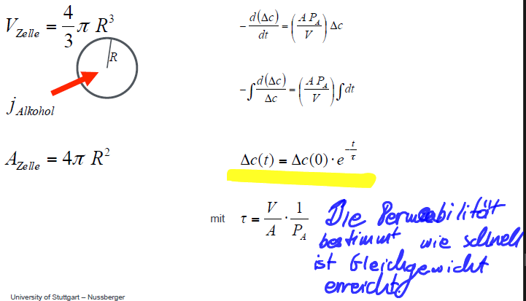
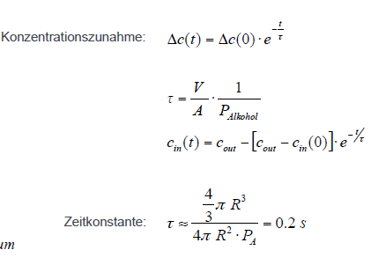
Nach einer Sekunde unterscheiden sich die Alkoholkonzentrationen innerhalb und außerhalb des Vesikels nur um den Faktor e⁻⁵ = 0.7%.
Eine kleine Zelle hat eine große Oberfläche zu Volumen Verhältnis. Sie äquilibriert wesentlich schneller als eine große Zelle!

- Wie viele Ionen fließen durch einen für Ionenunspezifischen Ionenkanal je Sekunde, wenn über die Membran ein zeitlich konstanter Ionenkonzentration von 10 mM existiert?

- Welcher Zusammenhang besteht zwischen der mikroskopischen und der makroskopischen Beschreibung der diffusionsvermittelte Informationsübertragung durch Botenstoffe in Gegenwart einer externen Kraft?
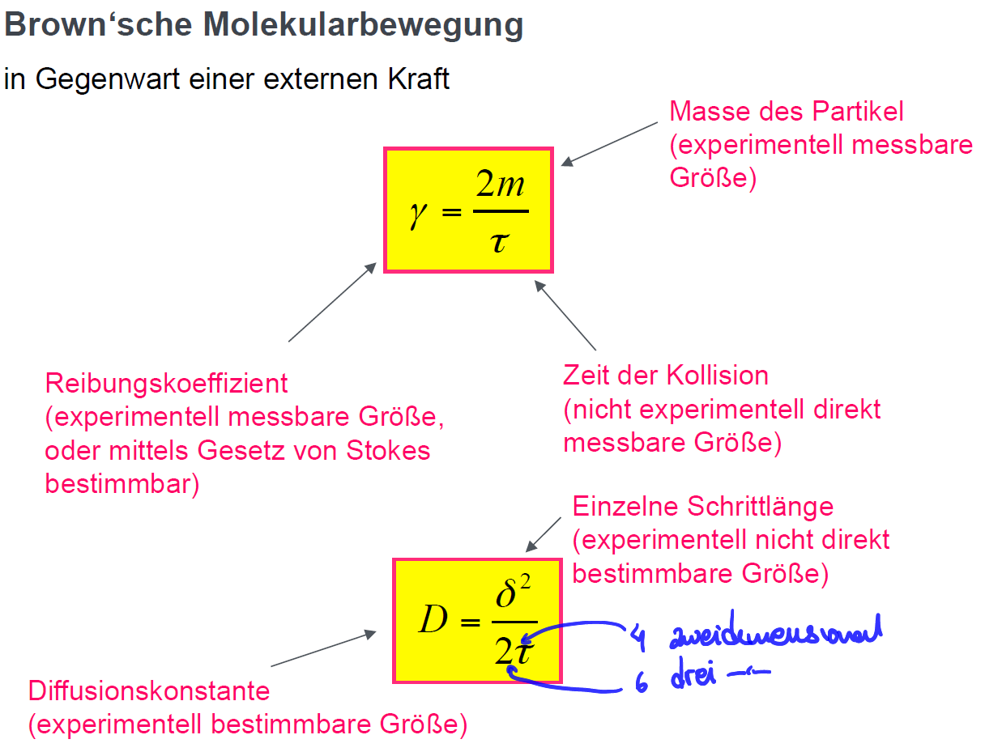
- Wie groß ist ein Natrium Ion?
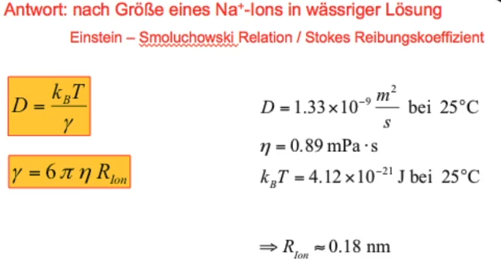
- Abschätzung der relativen Molekülmasse MG mittels Sedimentation in einer Zentrifuge (SOS)
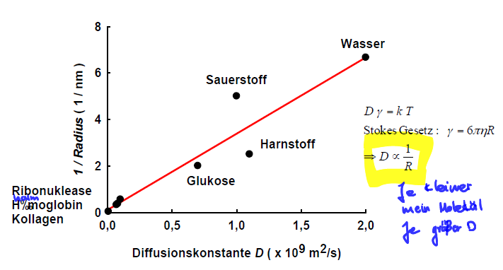
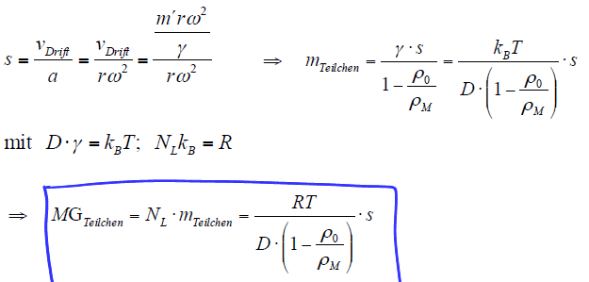

- Fokker-Planck Gleichung: Diffusion von geladenen Molekülen/Atomen in einem elektrischen Kraftfeld
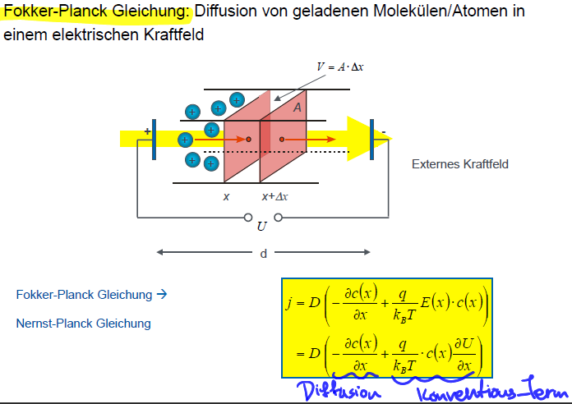

- Welche elektrische Spannung liegt über eine biologische Membran an, wenn sich die Konzentrationen einwertiger Kationen und Anionen sich auf den beiden Seiten der Membran um den Faktor 10 unterscheiden? z.B. 10 mM KCl auf der einen, 100 mM KCl auf der anderen Seite.
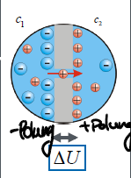

- Keine elektrische Spannung für das ganze System ohne Pore auf der Membran für K⁺.
- Das Elektrische Feld ist über die Membran erzeugt mit ein K⁺ Kanal.

Ein elektrisches Feld über diese Membran ist hier erzeugt, sodass eine negative Polung und eine positive Polung auf der Membran existiert. Weitere K Ionen können trotz das Osmotische Druck zu der Rechten (mit der niedrigen K Konzentration) Seite durch diese Pore nicht weiter diffundieren. Die werden über diese entgegengesetzt gerichtete Elektrische Feld durch eine externe Kraft hervorgerufen- durch die Diffusion der Moleküle selber entlang dieser Gradiente zurückgehalt.
Dann sprechen wir für ein sogenannte Thermische Gleichgewicht -Fließ Gleichgewicht. Es fließen immer nur K Ionen rüber, aber dann wird die Spannung gleich so negativ auf der linken Seite (sehr hohe Konzentration der Cl Ionen), dass kein weiteres K diffundieren kann. Es gibt eine zurückhaltende Spannung.
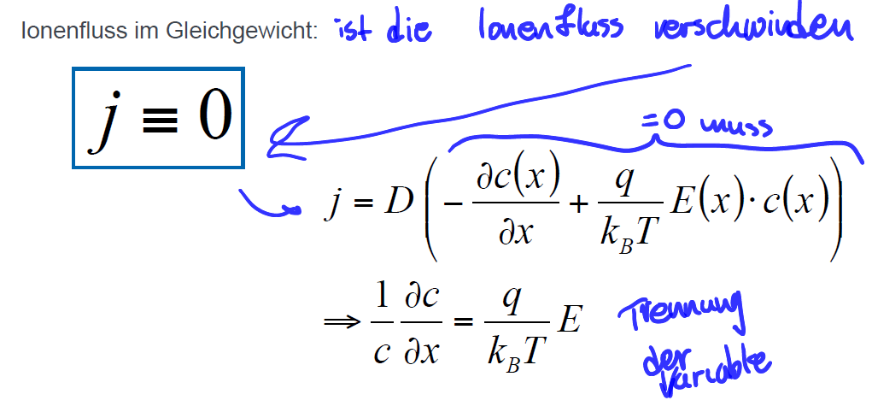
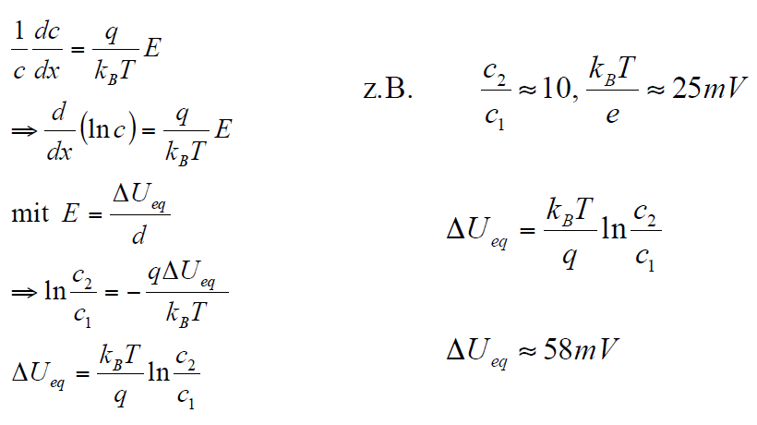
Fließ Gleichgewicht: -58mV verhindern das weitere ausfließen von K Ionen.

- Was für ein Konzentrationsverhältnis stellt sich für ein einwertigen Ion über eine Membran, bei vorgegebener Membranspannung ΔU ein, wenn das Ion über die Membran diffundieren kann, dessen Gegenion jedoch nicht?

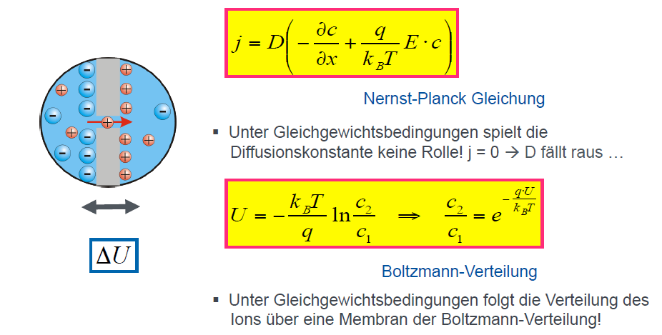

- Was für einen elektrischen Strom I misst man bei einer Spannung U in einer Elektrolytlösung bei gleichverteilter Ionenkonzentration?
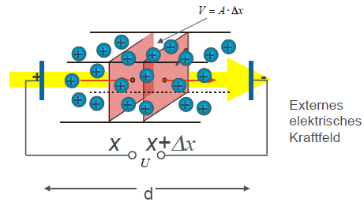
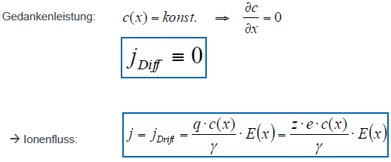

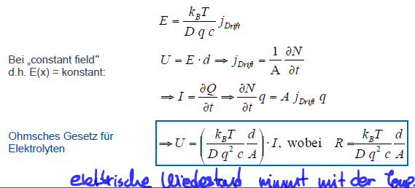zu
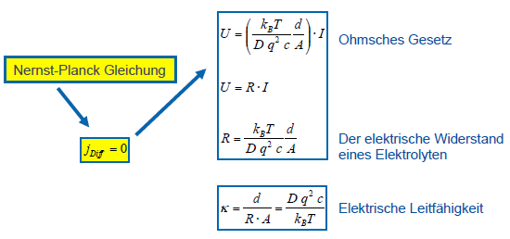

- Wie kann man den Durchmesser eines einzelnen Ionenkanals mit Hilfe einer elektrophysiologischen Messung abschätzen, wenn die Elektrolytlösung ca. 1 M KCl beträgt und der Kanal nur für einwertige Kationen permeabel ist?

- Black Lipid Membranes zwischen zwei mit Elektroyltlösung gefüllten Kompartimenten herstellen.
- Einen Ionenkanal in die Membran integrieren.
- Ionenstrom durch den Kanal bei unterschiedlichen extern angelegte Membranspannungen U messen
- Nernst-Planck Gleichung richtig anwenden

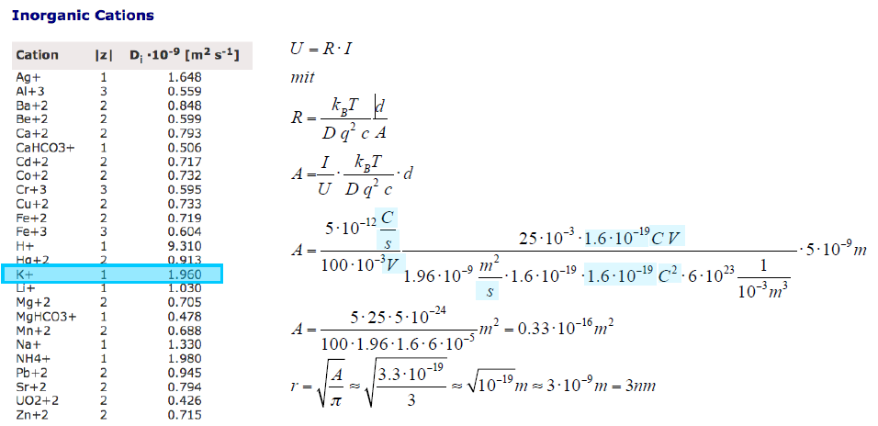

- Entstehung von Membran-/Diffusionspotentialen unter der Voraussetzung, dass zwei Ionensorten durch die Membran diffundieren können
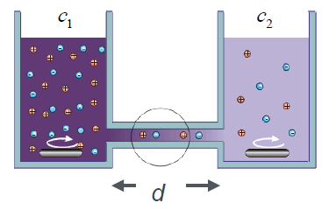
Im Falle u_{K} > u_{A} bzw. D_{K} > D_{A} nimmt die Lösung mit der niedrigeren Salzkonzentration gegenüber der konzentrierten Lösung ein positives Potential an. Dadurch wirkt auf die Kationen eine nach der konzentrierten Lösung gerichtete elektrische Kraft. Die elektrische Kraft auf die Anionen ist in Richtung der verdünnten Lösung gerichtet.

Unter der Voraussetzung der Ladungsneutralität: Gesamtstrom für Kationen und Anionen muss verschwinden!
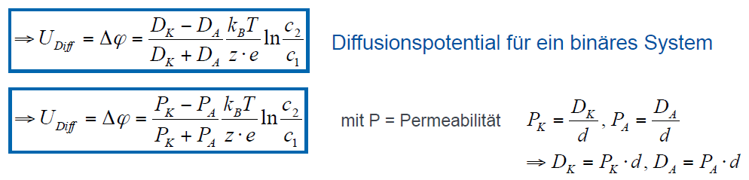
- Wie verändert sich das Membranpotential eines binären Systems, wenn die Membran für eine Ionensorte plötzlich undurchlässig bzw. nahezu undurchlässig wird, d.h. PA und DA verschwinden bzw. PA << PK bzw. DA << DK ?
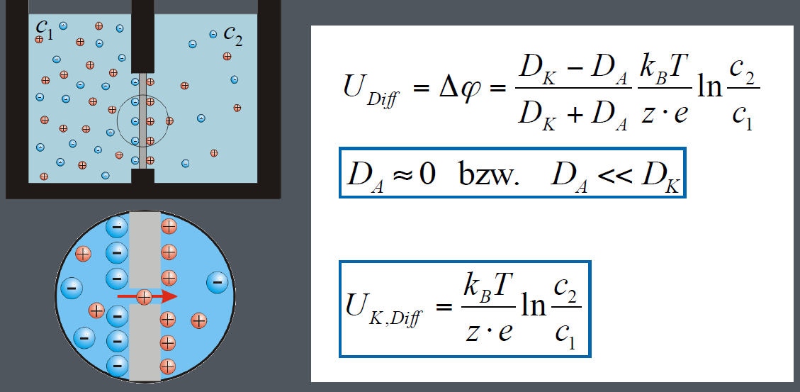

- Was für ein Membran-/Diffusionspotential stellt sich ein, wenn drei verschiedene Ionensorten durch die Membran diffundieren können?

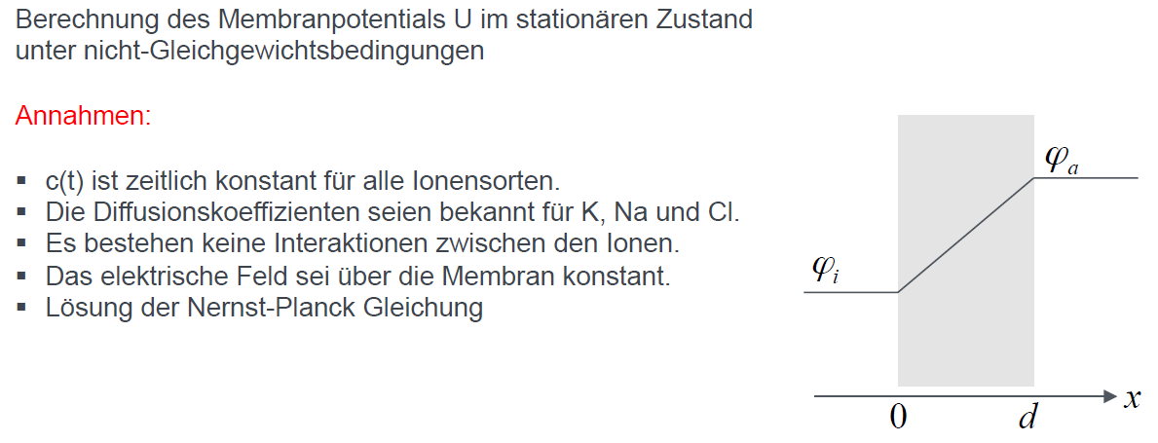
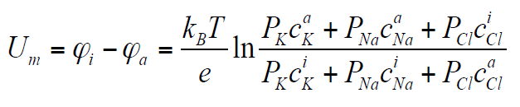
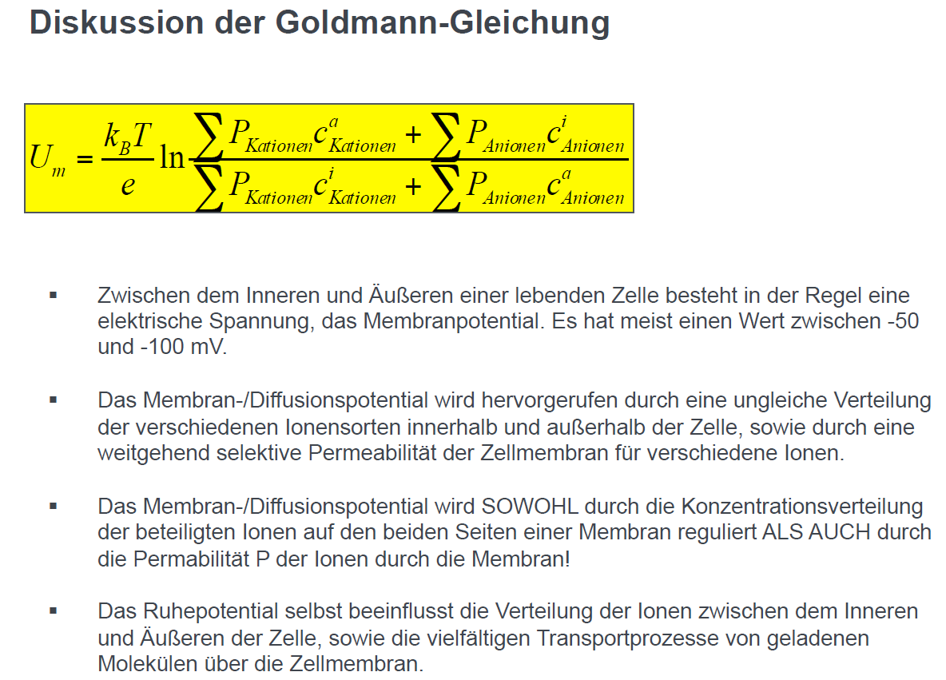
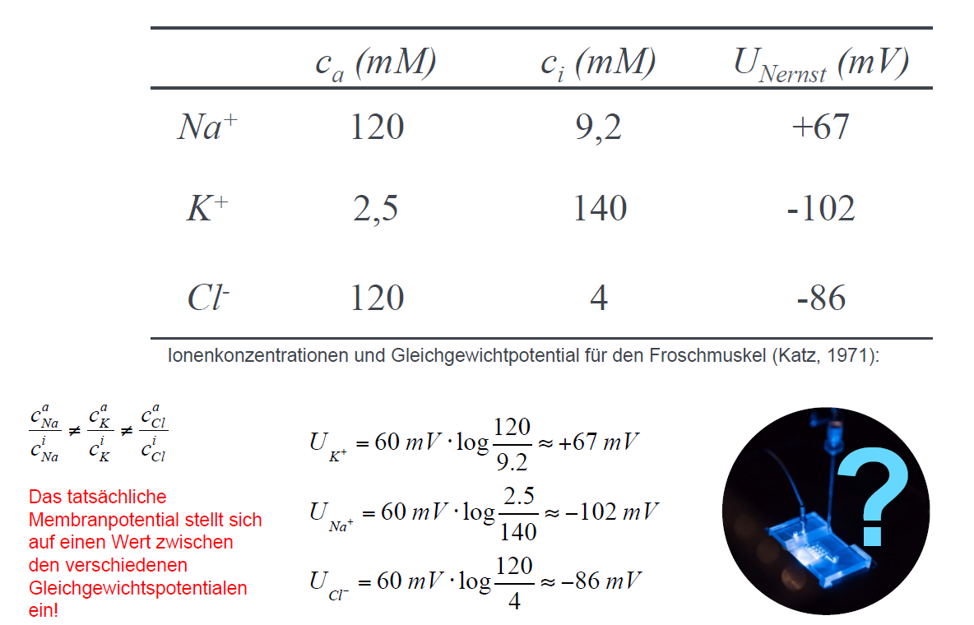

- Was für ein Membran-/Diffiusionspotential stellt sich über eine typische neuronale Axonmembran ein, wenn in dieser Membran nur Kalium- und Natrium-Kanäle geöffnet vorliegen und die Permeabilität der geöffneten Kaliumkanäle etwa 15-mal größer ist als die der Natriumkanäle?
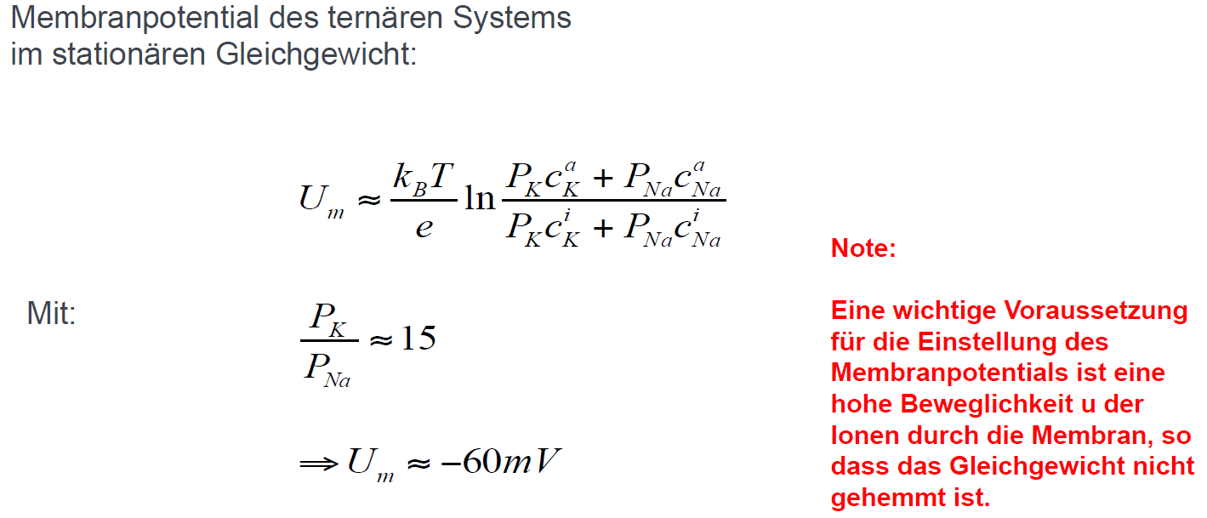

- Erklären Sie die biophysikalischen Grundlagen des zeitlichen Verlaufs eines neuronalen Aktionspotentials!

Aufgaben

SIR (?)
1.6, 1.14, 1.17, 1.18 (Die Phospholipase PLA schneidet eine von zwei Alkylkette raus- Kegelförmig- Membran ist ausgebaut)
2.3, 2.4, 2.7, 2.11, 2.12, 2.13, 2.21, (2.23), 2.27(sos), 2.28, 2.33
4.1, 4.6, 4.7, 4.9, 4.15, 4.17
5.5, 5.6
3.10(sos), 3.17
6.1,. 6.2 (sos), 6.6, 6.7, 6.10 (sos), 6.12(sos)

Klausur SS2021

Lipide
In wässrigen Lössung organisieren sich Lipide von selbst in Mizellen, Lipiddoppelschichten oder invertierte Mizellen. Die Organisation hängt dabei vom Lipid ab
Beispiel 1.17
Beschreiben Sie, welche Parameter die gennanten Organisationsformen bestimmen.
1.a) Verhältnis zwischen Kettenlänge der Fettsäuren (Aklylkette), Volumenbedarf des Alkylketten und Flächenbelegung der Kopfgkuppe: Formfaktor
Welches der oben skizierten Lipide kann Lipiddoppelschiuchten ausbilden?

1.b) Für einkettige Lipide liegt der Shapefaktor zwischen 0.3 und 0.5, d.h. es handelt sich bei einkettigen Lipiden wohl meist um sphärische oder auch zylindrische Mizellen. Für zweikettige Lipide (typische Lipide mit einer 18er Alkylkette und Kopfgruppen Größen zwischen 0.4 und 0.5 nm2) liegt der Shapefaktor für PC zwischen 0.6 und 0.9, d.h. zweikettige Lipide bilden wohl meist Lipiddoppelschichten. Ausnahme ist PE (Phosphatidylethanolamin, kleine Kopfgruppe) hier liegt der Shapefaktor oberhalb von 1, d.h. reines PE bildet wohl invertierte Mizellen. Für dreikettige Lipide liegt der Shapefaktor zumeist oberhalb von 1, d.h. dreikettigen Lipide (z.B. Triacylglycerin) bilden keine Lipiddoppelschichten.

1.c) Warum tötet das Waschen miot Seife oder Waschlotion Viren zuverlässig ab?
Detergenz = Lipid mit einer Alkylkette -> bildung von Mizellen, wenn Detergenz mit Lipiddoppelschicht des Virus ……skaliert.

Benennen Sie die treibende Kraft, die in wässrige Lösung zur Selbstorganisation der Lipide zu höheren Strukturen führt.

1.d) Hydrophober Effekt: die Tendenz der hydrophoben Molekülteile, sich vom umgebenden Wasser zu separieren.
Entropischer Effekt

Gemäß zweitem Hauptsatz der Thermodynamik kann die Gesamtentropie in einem isolierten System nie kleine werden. Erlären Sie in Worten, wie die Selbstorganisation der Lipide zu deordneten Strukturen damit vereinbar ist

1.e) Entropie der Lipide nimmt ab. Entropie des Wassers nimmt zu und überkompensiert die Entropie abnahme der Lipide bei Bildung von Lipiddopelschichten. Membranbildung ist temperaturabhängig:
ΔG = ΔH – T*ΔS
Mehr dazu:
Phospholipide sind amphiphile Moleküle, d h. sie bestehen aus einem hydrophoben (lipophilen) und einem hydrophilen Teil. Dispergiert man Phospholipid-Monomere in wässrigem Milieu, erfolgt der Aufbau von geordneten Doppelschichten bei den meisten Phospholipiden und Glykolipiden spontan. Die treibende Kraft der Aggregation ist ein hydrophober Effekt. Durch den Kontakt der gesättigten Kettenbereiche werden Wassermoleküle ausgeschlossen und Wechselwirkungen zwischen Acylketten und Wasser verhindert, was einen energetisch ungünstigen Zustand hervorrufen würde. Die polaren Kopfgruppen der Phospholipide bilden durch Assoziation mit dem umgebenden Wasser eine Hydrathülle. Die Struktur des Wassers mit sehr vielen Wasserstoffbrücken ist extrem empfindlich gegenüber Veränderungen, die durch Moleküle eines gelösten Stoffes (Fettsäureketten) hervorgerufen werden. In der Umgebung eines Kohlenwasserstoffmoleküls würde sie zusammenbrechen und die Folge wäre eine Struktur mit viel kleinerer Entropie. Bilden die gelösten Moleküle Überstrukturen aus, wird die Berührungsfläche zwischen den hydrophoben Ketten und dem umgebenden Wasser verkleinert. Durch die so verminderte Wirkung des hydrophoben Teils,
behält das Wasser seine normale Struktur mit einer größeren Entropie. Durch die Aggregatbildung erhöht sich die Gesamtentropie des Systems.

Konzentrationsbestimmung
Wie können die Konzentrationen der Aminosäuren Tryptophan (Trp) und Phenylananin (Phe) in einer wässrigen Mischlösung photometrisch bestimmt werden? Gehen Sie davon aus, die Extinktionskoeffizient (ε_{Trp} und ε_{Phe}) derr beiden Aninosäuren seien jeweils in Abhängigkeit der Wellenlänge λ im Bereich zwischen 200 und 400 nm bekannt. a) beschreiben Sie das Experiment, b) Stellen Sie das Gleichungssystem auf, auf dessen Grundlage die Konzentration c_{Trp} und c_{Phe} bestimmt werden können.
2.a.b) Messung der Absorption bei zwei unterschiedlichen Wellenlängen im Bereich zwichen 260-290 nm.
A ε und d müssen bekannt sein -> Gleichung mit zwei unbekannte c and c lösen

Glasfaser Beleuchlung

Auf welchem optischen Prinzip beruht die Ausbreitung des Lichtes in einer Glasfaser? Begründen Sie Ihre Antwort anhand einer Skizze.
Totale Reflexion, Schnellius Brechungsgesesetz.
n₂ < n₁ Brechungsinder, Grenzwinkel θ> 90º

Phasen- und Amplitudenoblekte

Bei mikroskopischen Untersuchungsobjekten unterscheidet man zwischen “Amplituden-” und “Phasenobjekten”. Erläutern Sie diese beiden Begriffe anhand zellulärer Beispiele und beschreiben Sie, wie derartige Objekte das Licht beeinflussen.
- Amplitudenobjekte: Exponentielle Abnahme der Amplitude |E₂|< |E₁|, … = const.
Bs. _________________ _____________ Zellenschnitte

- Phasenobjekt: Phase der Lichtwelle ändert sich, da n₂ ≠ n₁ , _____________ _______________
Bs. Vesikel, eukariotische Zelle

Zentrifugation
- Sie sedimentieren zelluläre Organellen in einer Ultrazentrifuge mit 60000 rpm. Berechnen Sie die Zentrifugalbeschleunigung, die auf die Organnellen in einem Abstand von 2.5 cm von der Rotorachse wirkt. Geben Sie das Ergebnis in Vielfachen der Erdbeschleunigung g=9,81 m/s² an.

ω=2πf = 2π*(1/T)
α= ω²r = 989690 m/s² = 10*10⁴*g

- Wie würde sich die Zentrifugalbeschleunigung ändern, wenn ein größerer Rotor verwendet und der mittleren Abstand der Organellen von der Rotorachse statt bei 2,5 cm nun bei 5 cm liegen würde?

α verdoppelt sich , α= ω²r, -> α ~r

- Wie würde sich die Zentrifugalbeschleunigung ändern, wenn die Zahl der Umdrehungen pro Minute halbiert werden würde?

α ~ ω² => α nimmt im Faktor ¼ ab

Sendimentation
Warum sendimentieren Proteine nicht in einer Zelle? Begründen Sie Ihre Antwort auf Grundlage physikalischer Gesetze.
Anwendung Gesetz vom Boltzmann
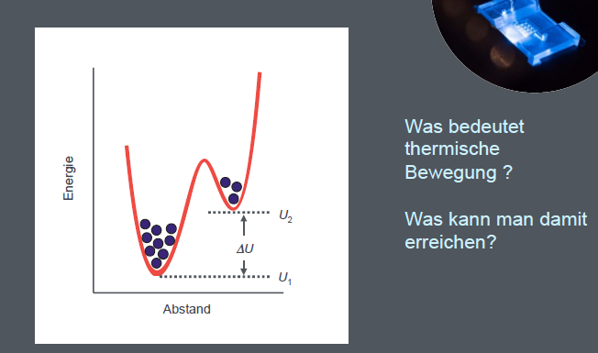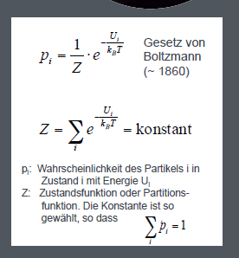
Thermische Energie K_{B}T no groß, dass Protein
von h1 auf h2 _________ machen können.

Röntgenbeugung
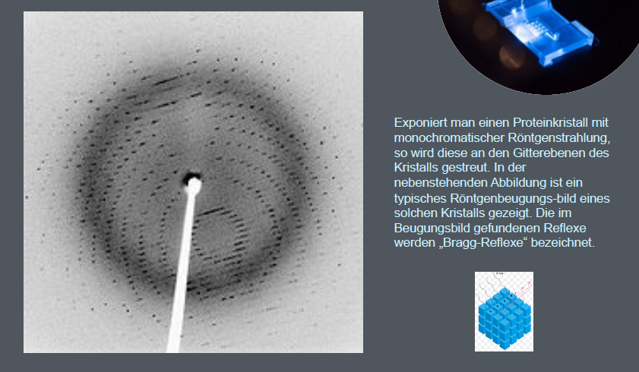
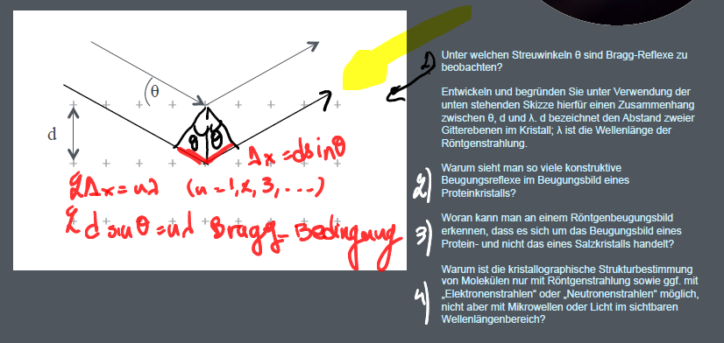
b , 2) in einer solchen Krystal kann man unterschiedlichen Gitterlinien anzeichnen (diagonal ist d kleiner). Wir haben nicht nur verschiedene n sondern verschidene d und für jedes d und viele n bekomme ich viele θ.
Viele Ebenen h,k,l an welche Reflexion des Rö.lichts einf______
3) Bregg-Bedienung

C)

Die Röntgenkristallographie ist der Einsatz von Röntgenbeugungstechniken zur Bestimmung der Lage aller Atome in Molekülen, einschließlich solcher, die so kompliziert sind wie Biopolymere. Das Braggsche Gesetz (Gleichung 37.2a in der Form nλ = 2d sin θ) hilft uns, die Merkmale eines der zukunftsträchtigsten Röntgenbilder überhaupt zu verstehen, nämlich das charakteristische X-förmige Muster, das Rosalind Franklin und Maurice Wilkins von DNA-Strängen erhielten und das James Watson und Francis Crick bei der Konstruktion des Doppelhelixmodells der DNA verwendeten
Die schwarzen Punkte sind die Reflexionen, die Punkte maximaler konstruktiver Interferenz, die zur Bestimmung der Struktur des Moleküls verwendet werden.
sin θ ≌ θ = nλ /2d

reflexe B, d groß -> θ klein.
In jeder vollen Windung der DNA-Doppelhelix sind 10 Basenpaare vorhanden.
Die Basen stehen nahezu senkrecht zur Helixachse, und benachbarte Basen sind durch 3,4 voneinander getrennt. Die Helixstruktur wiederholt sich alle 34, so dass pro Helixwindung 10 Basen vorhanden sind (= 34 pro Wiederholung/3,4 pro Base). Es gibt eine Drehung von 36 Grad pro Base (360 Grad pro volle Windung/10 Basen pro Windung).
(http://digitalfirst.bfwpub.com/qchem2e_impact_sections/impact_8_1.html)
Reflexe A, groß θ-> kleine d
salt crystals v.s. protein crystals x ray?
Proteinkristalle weisen viele eng beieinander liegende Beugungspunkte auf, während bei Salz mit seiner kleinen Einheitszelle die Reflexionen weit auseinander liegen (und viel stärker sind!).

Diffusion
- ______

Membranpotential
Goldmanngleichung
- Ionenstrom
- Ionenselektivität
Die vier Gruppen von elektronegativen Carbonylsauerstoffatomen sind zur Mitte der Filterpore hin ausgerichtet und bilden ein quadratisches Antiprisma, das einer wasserlöslichen Schale um jede Kaliumbindungsstelle ähnelt. Der Abstand zwischen den Carbonylsauerstoffatomen und den Kaliumionen in den Bindungsstellen des Selektivitätsfilters ist derselbe wie zwischen den Wassersauerstoffatomen in der ersten Hydratationsschale und einem Kaliumion in wässriger Lösung, was einen energetisch günstigen Weg für die De-Solvatisierung der Ionen bietet. Natriumionen sind jedoch zu klein, um den Raum zwischen den Carbonylsauerstoffatomen auszufüllen. Daher ist es für Natriumionen energetisch günstig, an Wassermoleküle im extrazellulären Raum gebunden zu bleiben, anstatt die kaliumselektive Ionenpore zu passieren. Diese Breite wird offenbar durch Wasserstoffbrückenbindungen und van-der-Waals-Kräfte innerhalb einer Schicht aromatischer Aminosäurereste aufrechterhalten, die den Selektivitätsfilter umgeben. Der Selektivitätsfilter öffnet sich in Richtung der extrazellulären Lösung und legt vier Carbonylsauerstoffatome in einem Glycinrest (Gly79 in KcsA) frei. Der nächste Rest auf der extrazellulären Seite des Proteins ist der negativ geladene Asp80 (KcsA). Dieser Rest bildet zusammen mit den fünf Filterresten die Pore, die den wassergefüllten Hohlraum in der Mitte des Proteins mit der extrazellulären Lösung verbindet.
(The four sets of electronegative carbonyl oxygen atoms are aligned toward the center of the filter pore and form a square anti-prism similar to a water-solvating shell around each potassium binding site. The distance between the carbonyl oxygens and potassium ions in the binding sites of the selectivity filter is the same as between water oxygens in the first hydration shell and a potassium ion in water solution, providing an energetically-favorable route for de-solvation of the ions. Sodium ions, however, are too small to fill the space between the carbonyl oxygen atoms. Thus, it is energetically favorable for sodium ions to remain bound with water molecules in the extracellular space, rather than to pass through the potassium-selective ion pore.^{[60]} This width appears to be maintained by hydrogen bonding and van der Waals forces within a sheet of aromatic amino acid residues surrounding the selectivity filter.^{[55][61]} The selectivity filter opens towards the extracellular solution, exposing four carbonyl oxygens in a glycine residue (Gly79 in KcsA). The next residue toward the extracellular side of the protein is the negatively charged Asp80 (KcsA). This residue together with the five filter residues form the pore that connects the water-filled cavity in the center of the protein with the extracellular solution.)

Biology of Numbers
• Wasserstoffatom Radius 0.5 Å
• Wassermolekül Radius 1.35 Å
• Länge einer kovalenten Bindung ~ 1 Å
• Länge einer Wasserstoffbrückenbindung 2.7 Å
• Größe eines Zuckermoleküls, Aminosäure oder Nukleotids 5-10 Å
• Auflösung des Elektronenmikroskops 1 Å
• Durchmesser der DNA 20 Å
• Durchmesser eines globulären Proteins 20 – 100 Å
• Dicke einer biologischen Lipidmembran 30 - 70 Å
• Durchmesser F-Actin 5 nm
• Durchmesser einer Flagelle eines E. coli Bakteriums 10 nm
• Neuronal synaptischer Spalt 20 – 100 nm
• Poliovirus 25 nm
• Mikrotubulidurchmesser 25 nm
• Ribosom 30 nm
• Elektrische Leitung Pentiumprozessor Chip ~100 nm
• Auflösung Lichtmikroskopie ~200 nm
• Durchmesser eines Axons 0.2 – 20 μm
• Wellenlänge sichtbares Licht 400–650 nm
• Länge einer Flagelle eines E. coli (20.000 Untereinheiten) 10 μm
• Menschliche Zelle 10 μm
• Durchmesser eines menschlichen Haars 100 μm
• Optische Auflösung des Auges 200 μm
• Gesamtlänge des Humangenoms ~1 m

